Отчет
учебно – воспитательной работы
муниципального казенного образовательного учреждения
«Основная общеобразовательная школа х. Дубянск»
за 2015-2016 учебный год

«Обучение-это остров в потоке времени, вечный момент беспомощности,
которая-основа
всемогущества»
Макс Фрей

- Проблема, над которой работает школа
Школа является частью общества, а значит, все достоинства и недостатки его развития ощущает в организации образовательного процесса в ней. Успешность её деятельности всегда и во все исторические формации определялась социальными установками и требованиями общества к школе. Именно социальный заказ формирует деятельность школы, критерии эффективности обучения и воспитания. Поэтому одним из главных условий функционирования образовательного учреждения является её адаптация к современным моделям развития, которые общество предлагает школе. Безусловно, в таких условиях важнейшим элементом адаптации выступает организация образовательного процесса в школе, определяющая успешность её работы. Правильно организованное образование человека, учитывающее его склонности, возможности и интересы, позволяет каждому обнаружить огромный потенциал его творческих способностей, учиться на протяжении всей жизни и участвовать сердцем, разумом и волей в жизни других людей. Основой профессиональной деятельности педагогического коллектива является учебно – воспитательный процесс. Реализуя цели образовательной программы, педагогический коллектив школы помогает школьникам:
- - осваивать систему знаний на уровне государственного стандарта общего образования,

- --повышать интерес к учебе с учетом способностей учеников и конкретных возможностей школы;

- - формировать личность, адаптированную к жизни в обществе, готовиться к осознанному выбору профессии;

- - достигать высокого уровня развития, воспитывать нравственность, руководствуясь общечеловеческими принципами.
Такая постановка вопроса имеет глубокий смысл и позволяет осуществлять личностную ориентацию педагогического процесса как основа развития творческих способностей учащихся.
В 2015-20156 учебном году коллектив школы продолжил работу над проблемой «Личностно-ориентированный подход в обучении и воспитании учащихся».
Перед коллективом были поставлены следующие задачи:

1. Создание в школе условий для развития ключевых компетентностей педагога, определяющих качество современного образования.

2. Продолжить внедрение принципов личностно ориентированного подхода в обучении:

- - Овладение всеми учителями эффективными педагогическими технологиями;

- - Формирование системы диагностики интересов, творческих возможностей и развитие личности школьника и учителя как основы перевода учебного процесса в учебно-исследовательское образование.

3. Обеспечение базового и дополнительного образования:

- - Создать систему обучения, обеспечивающую развитие каждого ученика в соответствии с его склонностями, интересами и возможностями;

Приоритетные направления работы школы:

- -развитие благоприятной и мотивирующей на учёбу атмосферы в школе, обучение школьников навыкам самоконтроля, самообразования;

- -развитие творческих способностей обучающихся;

- -работа по развитию одарённости и адаптивных возможностей обучающихся;

- -совершенствование процедуры мониторинга обученности школьников с целью повышения качества образования;

- -проведение работы, направленной на сохранение и укрепление здоровья всех субъектов образовательного процесса.

С целью решения проблемы, поставленной перед педагогическим коллективом, были проведены тематические педагогические советы:

- «Анализ образовательной деятельности школы за учебный год и задачи на новый учебный год».

- «Проблема преемственности начального и среднего звена»

- «Профилактика экстремизма и развитие толерантных установок у всех участников образовательного процесса»

- «Роль классного руководителя в современной системе образования»

- «Качество знаний учащихся: из чего они складываются?»

- «Нравственное и духовное воспитание современного человека»

План работы педагогического коллектива школы выполнен полностью в соответствии с целью школы и поставленными на учебный год задачами.
1. Методическая работа.
Методическая проблема нашей школы в этом году была определена следующим образом: «Совершенствование профессионального мастерства учителя как условие реализации личностно ориентированного обучения и воспитания учащихся». Это и стало темой всей методической работы в школе. Данная проблема актуальна для нашей школы, поскольку контингент обучающихся сложен: много детей из неблагополучных семей, из неполных семей, есть дети-сироты, проживающие у опекунов . Познавательные интересы у ребят развиты не в полной мере, мотивация к обучению снижена, большой поддержки со стороны родителей обучающихся нет. В связи с этим необходимо максимально использовать школьные ресурсы, возможности урока, а значит, учителю необходимо постоянно самосовершенствоваться. В соответствии с поставленной проблемой определены цели:
- совершенствование профессионального мастерства учителей;
- внедрение новых технологий обучения и воспитания в учебный процесс;
- удовлетворение потребностей учащихся в интеллектуальном, культурном и нравственном развитии через личностно ориентированный и дифференцированный подход.

Для достижения целей поставлены были следующие задачи:
- организовать «творческие группы» по направлениям:
- проектная деятельность,
- подготовка выпускников к итоговой аттестации в форме ОГЭ.
- оказывать систематическую методическую помощь учителям в составлении и совершенствовании рабочих учебных программ и повышении качества учебно-воспитательного процесса;
- создать условия для повышения интереса учителей к самообразованию;

- знакомить учителей с новыми педагогическими технологиями преподавания;
- направить работу школьных методических объединений на активное внедрение в учебно-воспитательный процесс современных технологий обучения и воспитания;
- распространять опыт инновационной работы в обучении и воспитании внутри школы и на уровне района;
- принимать активное участие в конкурсах педагогического мастерства;
- организовать работу с обучающимися, направленную на выявление и развитие их способностей и талантов;
- повысить качество участия обучающихся в конкурсах, олимпиадах, конференциях;
- планомерно и систематически проводить подготовку выпускников к государственной (итоговой) аттестации с целью повышения качества результатов.
Методические объединения школы ставили перед собой и более конкретные проблемы. Языковеды - работают над проблемой развития устной и письменной связной речи обучающихся, с применением ИКТ на уроках русского языка и литературы, учителя технологии, ИЗО – над проблемой активизации познавательной деятельности обучающихся, учителя французского языка – над совершенствованием уровня педагогического мастерства и повышением мотивации обучении, учитель физкультуры и ОБЖ – над проблемой здоровьесбережения, учителя истории и обществознания – над воспитанием чувства патриотизма, уважения к истории и традициям нашей Родины, формированием ценностных ориентаций. Учителя начальных классов работали по проблеме внедрения ФГОС нового поколения, занимались подготовкой программ обучения и воспитания.
Основные направления методической работы таковы:
- - организационная работа,
- - работа с педколлективом школы по решению поставленных задач, по повышению квалификации, по аттестации, по выполнению основных мероприятий в соответствии с планом,
- - работа с обучающимися (с одаренными детьми, с учащимися «группы риска», а также с обучающимися индивидуального обучения по состоянию здоровья).
Методическая работа в школе шла по утверждённому в начале учебного года плану и по планам методических объединений.

Формы методической работы.

- педагогический совет;
- методический совет;
- рабочие и творческие группы;

- предметные недели;
- методические семинары;
- обобщение работы, мастер- классы;
- методические консультации;
- открытые мероприятия.
У нас 5 школьных методических объединений. В основном, они состоят из 2-4-х человек, самые большие – это МО учителей начальных классов, МО классных руководителей 5-9 классов (5 человек). Заседания методического совета школы проводились регулярно, по 2 в каждую четверть. Рассматривались такие вопросы:
- составление и утверждение плана работы на учебный год,
- организация работы кабинетов в школе,
- организация школьного этапа Всероссийских предметных олимпиад,
- подготовка и участие школьников в муниципальном этапе Всероссийских предметных олимпиад,
- обсуждение качества участия,
- подготовка к аккредитации школы,
- подготовка к государственной (итоговой) аттестации выпускников 9-го класса в форме ОГЭ,
- подготовка и проведение педагогических и ученических конференций, районных семинаров на базе нашей школы.
Также обсуждалась предварительная нагрузка учителей на 2016-2017 учебный год.
Заседания школьных методических объединений проводились не реже одного раза в четверть. Результаты работы школьных методических объединений представлены в отчетах руководителей. План методической работы выполнен практически полностью, поставленные задачи решались в течение года в ходе учебно-воспитательного процесса: учителями используются такие современные
образовательные технологии, как исследовательские, проектные, информационно-коммуникационные и другие. Проводятся уроки разного типа.
В помощь учителям при составлении рабочих учебных программ проводились информационно-методические совещания, где рассматривалась структура РУП, перечень рекомендованных и допущенных учебников, виды планирования. Знакомство с новыми технологиями обучения и воспитания и их распространение реализовалось в соответствии с планом работы школьных
методических объединений, а также на районных методических семинарах, в которых учителя нашей школы всегда принимают активное участие.

Обобщение и распространение опыта преподавателей.
Успешное решение сложных задач качественного профессионального образования во многом зависит не только от уровня организации учебно-воспитательного процесса в учреждении профобразования, но и от того, как в практику работы внедряются педагогические инновации.
Обобщение опыта – многообразный и всесторонний процесс, систематическая и планомерная работа, в которой в той или иной мере принимает участие каждый работник системы профобразования.
Изучение, обобщение и использование передового педагогического опыта невозможно без тщательно продуманной и научно обоснованной программы, а также без организации этой работы в каждом звене системы профобразования.
В словаре педагогический опыт определяется как "активное освоение и реализация педагогом в практике законов и принципов педагогики с учётом конкретных условий, особенностей детей, детского коллектива и собственной личности; передовой опыт характеризуется тем, что педагог получает лучшие результаты за счёт усовершенствования имеющихся средств, оптимальной организации педагогического процесса.
В нашей школе важным направлением работы является организация работы по формированию, изучению и распространению перспективного педагогического опыта. Одной из форм по распространению опыта, широко используемой в нашей школе, являются открытые уроки, которые проводятся ежегодно. Так, в течение 2015-2016 учебного года педагогами школы было проведено 6 открытых уроков для своих коллег на разнообразную тематику
Семинары, конференции, предметные недели.
В настоящее время проводится активная работа по организации интеллектуальных олимпиад, спортивных соревнований, конференции и форумов для детей и подростков. Такие мероприятия способствуют раннему выявлению способностей у несовершеннолетних, начиная с дошкольного и младшего школьного возраста, пробуждению у них интереса к культуре, науке, спорту, формированию уверенности в себе, своих силах и своем будущем.
Аттестация педагогических работников.
Аттестация педагогических работников школы в 2015-2016 учебном году проводилась в соответствии с Положением о порядке аттестации педагогических и руководящих работников государственных и муниципальных учреждений (Приказ МО и науки РФ от 24 марта 2010 г №209) и на основании личных заявлений.
В школе были созданы необходимые условия для проведения аттестации: своевременно изданы распорядительные документы, определены сроки прохождения аттестации для каждого аттестуемого, проведены консультации,

мероприятия по плану ВШК. Оформлен уголок по аттестации, в котором помещены все основные информационные материалы, необходимые аттестуемым педагогам во время прохождения аттестации: Положение о порядке аттестации педагогических и руководящих работников; список аттестуемых в текущем году педагогов, требования к оценке квалификации и уровня профессиональной компетентности; образец заявления. Аттестация способствовала росту профессионального мастерства педагогических работников школы и положительно сказалась на результатах их труда.
Учеба на курсах повышения квалификации
проходила в целях совершенствования, обогащения профессиональных знаний, изучения достижений современной науки, актуального и новаторского опыта.
1.Тлисова А.М. - математика
б) подписка на предметные издания.
Школа ежегодно выписывает «Учительскую газету» и «Вестник образования».
Предметные недели учебного года.
- Неделя русского языка и литературы.
- Неделя начальных классов.
- Неделя математики и информатики.
- Неделя химии и биологии.

- Меры по укреплению УМБ, отремонтировано, закуплено,
спонсорская помощь.
В летний период при подголовке школы к новому учебному году будут проведены ряд косметических работ кабинетов силами самих учителей.
Спонсорская помощь.
- Фирма « Сатурн» приобрела всю необходимую посуду и инвентарь для пищеблока.
- Запасной выход в спортзале, деревянная дверь заменили
на металлическую дверь.
- В кабинете биологии и в фойе первого этажа, 8 деревянных окон, заменили на пластиковые окна.
- Требует капремонта, в аварийном состоянии.
Капитального ремонта требуется провести в спортзале.

- Анализ успеваемости учащихся.
Основной задачей школы была и остается создание максимально благоприятных условий для успешного обучения, воспитание и развитие учащихся с учетом их интересов и способностей. На начало 2015-2016 учебного года в школе обучались с 0-9 классы 65 учащихся. На момент окончания учебного года в школе обучаются 61 учащихся. Выпущено из

школы 4 ученика . Количество классов комплектов-9, средняя накопляемость в классах составила 6,7 ученика. Программный материал усвоен всеми учениками, аттестованы все, неуспевающих нет, второгодников нет. Программный материал выполнен в полном объеме, практическая часть отработана в соответствии с программными требованиями. 57 учащихся переведены в следующие классы, 4 учащихся окончили основную общую школу. Успеваемость составила 100%, качество знаний- 25 %, 14 хорошистов.

4. Отчет по успеваемости за 2015-2016учебный год.
Наименование школы | МКОУ «ООШ х. Дубянск»
Общее количество учащихся | 57
Аттестовано | 41
Всего обучается на «4» и»5» | 14
Всего не успевают | -
Учащиеся 1 класса | 9
2-4 классы
Всего | 17
На «4» и»5» | 6
Не успевают | -
%успеваемости | 100%
Качество знаний % | 35 %
5-9 классы
Всего | 24
На «4» и»5» | 8
Не успевают | -
% успеваемости | 100%
Качество знаний % | %
Общая успеваемость по школе | 100%
Качество знаний по школе | 34 %

5.Отчет о работе учителей по уровню качества знаний учащихся
№ | ФИО учителя | предмет | класс | Кол-во  уч-ся | На 5и4 | Не усп. | %  усп. | % качества знаний
1 | Курто Галина Илларионовна |  | Подготови  тельный | 7 | 0 | 0 | 0 | 0
2 | Тлисова Зарема Рамазановна |  | 1 | 9 | 0 | 0 | 0 | 0
3 | Тлисова Татьяна Васильевна |  | 2 | 8 | 1 | 0 | 100 | 12,5
4 | Кужева Бэлла Якубовна |  | 3 | 4 | 4 | 0 | 100 | 100
5 | Кабардаева Мадина Керимовна |  | 4 | 5 | 1 | 0 | 100 | 20
6 | Даневич Анна Васильевна | Русский язык | 5  6  7  8  9 | 8  2  6  4  4(1) | 2  1  2  0  3 | 0  0  0  0  0 | 100  100  100  100  100 | 25  50  33  0  100
 |  | Литература | 5  6  7  8  9 | 8  2  6  4  4(1) | 3  2  3  1  3 | 0  0  0  0  0 | 100  100  100  100  100 | 37,5  100  50  25  100
7 | Баракаева Асият Султановна | Французский язык | 8  9 | 4  3 | 0  3 | 0  0 | 100  100 | 0  100
8 | Китокова Ирина Евгеньевна | Английский язык | 2  3  4 | 8  4  5 | 1  4  2 | 0  0  0 | 100  100  100 | 12.5  100  40
 | Кумукова Мекке Адемеевна | Французский язык | 5  6  7 | 8  2  6 | 2  2  2 | 0  0  0 | 100  100  100 | 25  100  33
9 | Тлисов Назир Кахунович | Математика  Физика | 5  6  7  7  8  9 | 8  2  6  6  4  4(1) | 2  2  2  3  2  3 | 0  0  0  0  0  0 | 100  100  100  100  100  100 | 25  100  33  50  50  100
10 | Тлисова Аминат Меджидовна | Математика  Химия | 8  9  8  9 | 4  4(1)  4  3 | 0  3  0  3 | 0  0  0  0 | 100  100  100  100 | 0  100  0  100
11 | Кужева Бэлла Якубовна | История | 5  6  7  8  9 | 8  2  6  4  3 | 3  2  2  1  3 | 0  0  0  0  0 | 100  100  100  100  100 | 37.5  100  33  25  100
12 | Кабардаева Мадина Керимовна | География | 5  6  7  8  9 | 8  2  6  4  3 | 2  2  3  0  2 | 0  0  0  0  0 | 100  100  100  100  100 | 25  100  50  0  50
12 | Тлисова Зарема Рамазановна | Общество | 5  6  7  8  9 | 8  2  6  4  3 | 3  3  3  0  3 | 0  0  0  0  0 | 100  100  100  100  100 | 25  100  50  0  100
13 | Кравцова Надежда Михайловна | Биология  Информатика  ИЗО | 5  6  7  8  9  8  9  5  6  7  8 | 8  2  6  4  3  4  3  8  2  6  4 | 2  3  2  0  3  0  3  8  2  6  4 | 0  0  0  0  0  0  0  0  0  0  0 | 100  100  100  100  100  100  100  100  100  100  100 | 100  100  33  0  100  0  100  100  100  100  100
14 | Курто Галина Александровна | Технология (девочки) | 5  6  7  8 | 3  1  4  2 | 3  1  4  2 | 0  0  0  0 | 100  100  100  100 | 100  100  100  100
15 | Кужев Расим Патович | Физическое воспитание  Технология (мальчики)  ОБЖ | 5  6  7  8  9  5  6  7  8  7  8 | 8  2  6  4  3  5  1  2  2  6  4 | 8  2  6  4  3  5  1  2  2  6  4 | 0  0  0  0  0  0  0  0  0  0  0 | 100  100  100  100  100  100  100  100  100  100  100 | 100  100  100  100  100  100  100  100  100  100  100
16 | Курто Галина Илларионовна | Музыка | 5  6  7  8 | 8  2  6  4 | 8  2  6  4 | 0  0  0  0 | 100  100  100  100 | 100  100  100  100

№ | Предмет | Кол-во учащихся | На «4» и «5» | Успеваемость  % | Качество  %
1 | русский язык | 41 | 14 | 100 | 34
2 | литература | 41 | 23 | 100 | 56
3 | французский язык | 24 | 9 | 100 | 37.5
 | английский язык | 17 | 6 | 100 | 35
4 | математика | 27 | 6 | 100 | 33
5 | алгебра | 14 | 5 | 100 | 35
6 | геометрия | 15 | 5 | 100 | 35
7 | информатика | 7 | 3 | 100 | 42
8 | история | 24 | 10 | 100 | 41
9 | обществознание | 24 | 10 | 100 | 41
10 | география | 24 | 10 | 100 | 41
11 | биология | 24 | 9 | 100 | 37.5
12 | физика | 7 | 5 | 100 | 71
13 | химия | 7 | 3 | 100 | 43
14 | окружающий мир | 17 | 11 | 100 | 65
15 | изо | 41 | 41 | 100 | 100
16 | музыка | 33 | 33 | 100 | 100
17 | технология | 37 | 37 | 100 | 100
18 | обж | 10 | 10 | 100 | 100
19 | физическая культура | 41 | 41 | 100 | 100

6. Анализ сдачи ОГЭ.
Государственная итоговая аттестация обучающихся 9 класса в 2015-2016 учебном году проходила в определенный аттестационный период с 28 мая по 16 июня, проведение определялось соответствующими нормативно-правовыми документами. В 2015-2016учебном году в 9 кассе обучались 4 ученика 1 на индивидуальном обучении. Все были допущены к государственной итоговой аттестации. Программный материал по предметам усвоен всеми обучающимися. Практическая часть программы выполнена.
Письменный экзамен по алгебре и русскому языку и два предмета по выбору учащиеся сдавали по новой форме региональной экспертной комиссии.
Результат итоговой аттестации по математике.
в новой форме.
Класс | Кол-во писавших | «5» | % | «4» | % | «3» | % | Успеваемость % | %качество
9 | 3 | 1 | 33 | 2 | 66 |  |  | 100 | 100

Анализ выполненных работ показал, что наибольшую трудность в выполнении экзаменационной работы вызвало решение второй части работы. Экзаменационная комиссия отметила в работах обучающихся типичные ошибки.
Рекомендации:
Учителю математики Тлисовой А.М необходимо обратить внимание на типичные ошибки, учитывать их при подготовке к итоговой аттестации. МО учителей математики ,физики и информатики необходимо провести заседание по итогам экзамена, сделать глубокий анализ ошибок, разработать мероприятия, направленные на ликвидацию пробелов в знаниях, организовать повторение тем для предупреждения повтора ошибок.
Результаты государственной итоговой аттестации по русскому языку.
в новой форме.
Класс | Кол-во писавших | «5» | % | «4» | % | «3» | % | Успеваемость% | Качество %
9 | 3 | 1 | 33 | 2 | 66 |  |  | 100 | 100

Рекомендации: МО учителей русского языка следует обратить внимание на выявленные пробелы в знаниях обучающихся 9 класса, необходимо рассматривать на заседаниях МО наиболее трудные для обучающихся темы, глубже проанализировать причины затруднений обучающихся, систематически проводить работу по формированию навыков грамотности, использовать для подготовки к экзаменам разно уровневые задания, проводить индивидуальную работу с одаренными учащимися и со слабо успевающими. При организации повторения вводить в задания материалы Кимов из ОГЭ по русскому языку за 9 класс.
Предметы по выбору.
Химия -
Класс | Кол-во писавших | «5» | % | «4» | % | «3» | % | Успеваемость% | Качество %
 | 1 | 1 |  |  |  |  |  | 100 | 100

Биология
Класс | Кол-во писавших | «5» | % | «4» | % | «3» | % | Успеваемость% | Качество %
 | 2 | 1 | 50 | 1 | 50 |  |  | 100 | 100

Обществознание
Класс | Кол-во писавших | «5» | % | «4» | % | «3» | % | Успеваемость% | Качество %
 | 2 |  |  | 2 | 100 |  |  | 100 | 100

География
Класс | Кол-во писавших | «5» | % | «4» | % | «2» | % | Успеваемость% | Качество %
 | 1 |  |  |  |  | 1 |  | 0 | 0

Выводы:
- 3 обучающихся 9 класса окончили 9 класс «протокол педсовета № 6 от 20.05.2016 г., протокол педсовета № 7 от 23 .06.2016г.), о получении аттестата об основном общем образовании.
- При проведении государственной итоговой аттестации обучающихся в выпускном 9 классе школа руководствовалась Положением о проведении итоговой аттестации. В школе создана соответствующая нормативно-правовая база документации, проведен мониторинг, анализ экзаменационных работ.
Рекомендации:
- Учителям – предметникам организовывать подготовку к итоговой аттестации на более высоком методическом уровне, проводить занятия регулярно, использовать дифференцированный подход, выявлять своевременно пробелы в знаниях, работать над исправлением типичных ошибок. Использовать передовой педагогический опыт учителей района, при подготовке к итоговой аттестации использовать предыдущие материалы Кимов ОГЭ .
- Администрации усилить контроль за проведением итоговой аттестации.

8 .Предварительное распределение выпускников 9 класса.
- Ильинов Александр Игоревич –- Невинномысский энергетический колледж .
- Панкратова Ангелина Владимировна - Невинномысский НГТИ (колледж)
- Костина Маргарита Дмитриевна - Невинномысский химический колледж
9. Отчёт о работе УОУ.
Опытно-исследовательская работа один из видов творческой, познавательной деятельности учащихся. Она является важнейшим средством для углубления и расширения знаний, способствует развитию логического мышления, выработке полезных навыков.
Заведующая учебно-опытным участком Курто Г.А. – учитель технологии.
Согласно плану годовой работы на учебно-опытном участке в апреле запланировано:
- Знакомство с сортами ведущих сельскохозяйственных культур, их биологическая характеристика.
- Знакомство с организацией сортоизучения.
- Выращивание рассады томатов и тыквенных.
- Яровизация клубней картофеля.
- Подбор компонентов для вегетативной гибридизации и прививки.

Май.
- Подготовка почвы.
- Внесение удобрений и посев культур.
- Закладка опытов с удобрениями, опытов по сортоизучению с/х культур, получению семян отличного качества.
- Высадка клубней картофеля.
- Высадка рассады томата, перца, цветочных культур, капусты в парники.
Июнь.
- Высадка рассады томатов, картофеля, тыквенных.
- Работа по уходу за подопытными культурами и проведение наблюдений за ними.

10. Анализ работы Совета профилактики за 2015-2016 учебный год.
Вопрос, связанный с профилактикой правонарушений детей был актуален всегда, и волнует сегодня не только учителя, педагога, но и каждого гражданина, а также государство в целом. Коллектив школы ведет целенаправленную работу по правовому воспитанию, предупреждению правонарушений, стимулированию здорового образа жизни. В работе нашей школы значительное место занимает воспитательная и профилактическая деятельность с детьми и подростками. В масштабах школы основная нагрузка по работе с «трудными» детьми и подростками, а также неблагополучными семьями возложена на «Совет по профилактике безнадзорности и правонарушений». И поэтому, «Совет профилактики», действует с целью создания условий для воспитания социально-адаптированной личности, т.е. личности образованной, владеющий жизненно необходимым запасом знаний, социально мобильной, способной к смене социальных ролей, имеющее ответственное отношение к выполнению норм правопорядка. Работа в МКОУ «ООШ х. Дубянск» по профилактике правонарушений несовершеннолетних учащихся ведется согласно плану работы. План работы составляется ежегодно на 1 сентября учебного года. В целях предупреждения безнадзорности и правонарушений несовершеннолетних, пропаганде здорового образа жизни формировании законопослушного поведения обучающихся, во исполнение ФЗ «Об основах системы профилактики безнадзорности и правонарушений несовершеннолетних » в школе проводилась работа по выявлению учащихся, находящихся в социально опасном положении, неблагополучных семей, трудных подростков, родителей, уклоняющихся от воспитания детей. Для достижения положительных результатов руководствуемся законом «Об образовании Р.Ф.», «Конвенцией о правах ребенка», нормативными, федеральными законами «Об основах системы профилактики безнадзорности и правонарушений среди несовершеннолетних», «Об основных гарантиях ребенка». В школе в течение всего 2015-2016 учебного года действовал Совет профилактики, в состав которого входят директор школы - председатель, заместитель директора по УВР , классные руководители. Выполнению заданного плана способствовали мероприятия, направленные на решение следующих задач:
- Социально-педагогическая помощь помощь детям и семьям, находящимся в трудной жизненной ситуации
- Профилактика социально дезадаптации детей и подростков
- Совместная работа с социальными партнерами
Социальная работа в школе проводилась в следующих формах:
- Работа с учащимися;
- Работа с родителями;
- Работа с классными руководителями
В рамках выполнения этих задач в школе было проведено:
- Организована досуговая занятость, разнообразная творческая деятельность учащихся во внеурочное время.
- Проводилась работа с родителями: родительские собрания, посещение на дому, индивидуальные беседы.
- В каникулярное время работа школы также была организована, в каникулы проводились соревнования.
- состоящих на учете в школе, КДН и ОПДН, с учащимися проводились индивидуальные беседы
- еженедельный контроль причин отсутствия учащихся в школе с предоставлением документов (справок, заявлений родителей) социальному педагогу, анализ результатов и немедленное принятие мер.
- проводилась работа с детьми девиантного поведения: составлен банк данных детей, требующих особого педагогического внимания, семей, состоящих на учете в школе, КДН и ОПДН, с учащимися проводились индивидуальные беседы
- еженедельный контроль причин отсутствия учащихся в школе с предоставлением документов (справок, заявлений родителей) социальному педагогу, анализ результатов и немедленное принятие мер.
В учебном году было проведено 4 заседаний Совета профилактики, в ходе которых рассматривались вопросы по оптимизации воспитательной профилактической работы, велась индивидуальная профилактическая работа с обучающимися и их родителями. На заседания приглашались родители обучающихся, которые нарушают дисциплину, пропускают занятия без уважительных причин, неуважительно относятся к учителям и одноклассникам.
Со всеми обучающимися, допустившими нарушение Закона и их родителями, Совет профилактики проводит оперативные мероприятия, направленные на изучение причин отклоняющегося поведения, условий проживания и воспитания ребенка в семье, разрабатывается индивидуальный план работы, направленный на коррекцию поведения обучающимися, оказание психолого-педагогической поддержки. Также Советом профилактики анализируется деятельность педагогического коллектива по реализации Закона, корректируется график участия педагогов в рейдах комиссии по делам несовершеннолетних по неблагополучным семьям и несовершеннолетним, состоящим на учете КДН. В целях контроля за реализацией Закона, классные руководители присутствуют на заседаниях Совета профилактики, в своих выступлениях они отражают основные направления воспитательной профилактической работы с каждым обучающимся.
Между заседаниями Совет профилактики не прекращает работу. Ежедневно заместитель директора по УВР занимается текущими вопросами организации воспитательной работы; профилактики безнадзорности, правонарушений; осуществляет контроль за занятостью обучающихся «группы риска» в кружках, спортивных секциях (все обучающиеся состоящие на профилактических учетах заняты в кружках)
В начале 2015-2016 учебного года уточнялись списки обучающихся состоящих на профилактических учетах.
На ВШУ на 2015-2016 учебный год состояли 4 человека
На протяжении всего периода обучения, с целью изучения жилищно-бытовых условий семей и детей «группы риска», были организованы и проведены рейды, состоящих на профилактических учетах, обучающихся из неблагополучных семей.
Выполнение вынесенных замечаний, контролировалось и отслеживалось. На каждую семью, находящуюся в социально-опасном положении заполнялись индивидуальные тетради, где классным руководителем фиксировались и исполнялись профилактические мероприятия. Проведены рейды в семьи «группы риска» классными руководителями, членами совета профилактики.
Для эффективного отслеживания деятельности Совета профилактики разработана схема, которая позволяет увидеть каждого учащегося в динамике (имеется тетрадь Совета профилактики, в которой фиксируются причины приглашения на заседания Совета профилактики, результативность проведенной работы). В результате такой работы улучшилось качество знаний и успеваемость учащихся. Информация отслеживается через заполнение тетради посещаемости, а также ведутся дневники посещаемости с 5-9 классы, за которые отвечает ответственный из числа учащихся. На внутришкольном учете состоит 3 семьи (Шатравко М.Н. Кабелькова А.И. Гербеков А.М.) По сравнению с прошлым годом процент учащихся, поставленных на внутришкольный учет, увеличился. Это показатель не ухудшения работы, а наоборот, более тщательной работы по пресечению и профилактике правонарушений.
- Семьи и учащиеся, состоящие на разных видах учета имеют специальное личное дело, в котором содержится вся проводимая работа:
- План индивидуальной работы с отметками о его выполнении в течение учебного года;
- Характеристика семьи или учащегося;
- Методические рекомендации по работе с семьей или учащимся
- Журнал проведения индивидуальных бесед с учащимися.
- Ведется строгий контроль успеваемости по четвертям и за год каждого учащегося
- Ведется контроль за посещением секций и кружков в свободное время (каждый учащийся имеет справку-подтверждение о занятости во внеурочное время). Все учащиеся, состоящие на учетах, заняты 100%
- Имеются акты посещения семей (каждая семья, состоящая на учете, и семья учащегося, состоящего на учете, посещается 1 раз в месяц)
- . Проводится индивидуальная работа с родителями по организации летнего отдыха и занятости каждого учащегося.

На учете Кочубеевского КДН как неблагополучная семья в 2015-2016 учебном году состояло 1 семья: Шатравко Мария Николаевна.

В течение учебного года в школе проводились лекции, беседы о вреде курения, употреблении спиртных напитков и наркотиков была реализована профилактическая программа «Полезные привычки», «Полезные навыки», «Полезный выбор». Борьба с вредными привычками - это борьба за наше будущее. Она направлена на сохранение здоровья учащихся и полноценное развитие их. Профилактическая работа школы направлена также на создание доверительного психологического климата между всеми участниками образовательного процесса, актуализацию мотивационной сферы учеников – важного условия для формирования установок на здоровый нравственный образ жизни, предупреждения противоправных поступков. С целью предупреждения правонарушений, бродяжничества беспризорности, девиантного поведения учащихся, правового просвещения участников образовательного процесса, активизации совместной деятельности школы и служб и ведомств системы профилактики в работе, по этому направлению в школе разработана следующая система мероприятий: участие в профилактических акциях и операциях «Подросток»; День здоровья; День защиты детей; В дальнейшем Совет профилактики продолжит свою работу по объединению усилий педагогического, ученического коллективов, родительской общественной службы школы в создании единой системы работы по профилактике безнадзорности и правонарушений в школе. Продолжит координировать действия педагогического коллектива с работой районных структур и общественных организаций, работающих с детьми и подростками.

11. Анализ работы по профилактике экстремизма, терроризма.
Одним из важнейших направлений профилактической работы школы является профилактика экстремизма и терроризма среди учащихся. В своей
деятельности администрация школы руководствуется следующими нормативными документами:
1. Конституция Российской Федерации. Экстремизм во всех своих проявлениях в разной степени, но всегда посягает именно на то, что закрепляет Конституция РФ: основы конституционного строя, права и свободы человека и гражданина, порядок и принципы государственного устройства и местного самоуправления;
2. Федеральный закон от 25 июля 2002 года № 114-ФЗ «О противодействии
экстремистской деятельности»;
3. Федеральный закон от 05 июля 2002 года № 112-ФЗ «О внесении изменений и дополнений в законодательные акты Российской Федерации в связи с принятием Федерального закона «О противодействии экстремистской деятельности»;
4. Федеральный закон от 6 октября 2003 года № 131-ФЗ «Об общих принципах организации местного самоуправления в Российской Федерации»;
5. Федеральный закон от 24 июля 2007 года № 211-ФЗ «О внесении изменений в отдельные законодательные акты Российской Федерации в связи с совершенствованием государственного управления в области противодействия экстремизму»;
6. Указ Президента Российской Федерации от 23 марта 1995 года № 310 (в редакции от 03.11.2004) «О мерах по обеспечению согласованных действий органов государственной власти в борьбе с проявлениями фашизма и иных форм политического экстремизма в Российской Федерации»;
7. Постановление Правительства Российской Федерации о 18.01.2003 г. № 27 (в редакции от 08.12.2008) «Об утверждении Положения о порядке определения перечня организаций и физических лиц, в отношении которых имеются сведения об их участии в экстремистской деятельности, и доведения этого перечня до сведения организаций, осуществляющих операции с денежными средствами или иным имуществом»;

Меры профилактики экстремизма в школе.
Противодействие (т.е. пресечение и профилактика) экстремистской деятельности основывается на следующих принципах.
1. Признание, соблюдение и защита прав и свобод человека и гражданина равно законных интересов организаций;
2. Законность;
3. Гласность;
4. Приоритет мер, направленных на предупреждение экстремистской деятельности;
5. Сотрудничество государства с общественными и религиозными объединениями, иными организациями, гражданами в противодействии экстремистской деятельности;
6. Неотвратимость наказания за осуществление экстремистской деятельности.
Эти основные принципы являются определяющими при выборе средств и методов реагирования на факты и обстоятельства, имеющие признаки экстремизма.
Профилактика экстремизма и терроризма предполагает:
- организация проведения мониторинга в сфере профилактики экстремистской деятельности;
- разработка и организация проведения мероприятий, направленных на обеспечение профилактики экстремизма;
- изучение опыта работы по профилактике экстремизма других учебных заведений.
- анализа эффективности мер по профилактике экстремизма;
Учащиеся принимают активное участие в следующих традиционных мероприятиях:
- организация празднования Дня народного единства
- организация празднования Дня Победы.
За 2015 -2016 учебный год в школе проведены следующие мероприятия:
- Организован контрольно – пропускной режим, обеспечивающий безопасное пребывание людей в зданиях школы, постоянный
контроль за территорией учреждения и прилегающей местности.
- Разработан план проведения антитеррористических мероприятий.
- Имеется паспорт безопасности.
- Разработаны планы и схемы эвакуации персонала и людей из учреждения при угрозе возникновения и совершенном террористическом акте.
- Разработаны должностные инструкции.
- Обучение учащихся проводилась согласно календарно – тематического плана.
9. Систематически проводится инструктаж персонала, который фиксируется в книгах инструктажа.
10. Разработаны инструкции по действию при угрозе террористического акта для педагогического состава школы.
12. Проведены мероприятия в рамках международного Дня толерантности с учащимися на темы: « Россия - против террора» , «Терроризм-угроза обществу», дискуссии на темы « Ценностные ориентиры молодых»,« Терроризм - зло против человечества», « Национальность без границ»; конкурс стенных газет «Разные, но равные».
13. Проведены личные беседы с учащимися по поводу выявления экстремистских наклонностей, агрессивности, воспитания толерантного поведения.
14. Проведены классные часы профилактические беседы по противодействии экстремизма: « Учимся жить в многоликом мире», «Толерантность - дорога к миру».
15. Проведена выставка в библиотеке: «Культурное наследие народов России»,
«Школьная многоликая семья».
16. Мероприятия « Конституция РФ- основа общественной системы»
17. Проводятся работы с родителями учащихся, которые находятся в зоне риска. Рассмотрение на родительских собраниях вопросов, связанных с противодействием экстремизму:
«Моя многонациональная семья», «Мы дети одной планеты»,
« Националистические группы на территории России».

18. Особое внимание уделялось толерантному поведению учащихся.
19.. Проводится разъяснительная работа среди учащихся о наличии многих религий и их непримиримости к насилию.
20. Включены в содержание учебных предметов (обществознание, история и др.) темы по профилактике экстремистских проявлений, формированию законопослушного толерантного поведения обучающихся.
21. Были организованы встречи обучающихся с представителями правоохранительных органов с целью разъяснения российского законодательства по противодействию экстремистской деятельности.
22. Были проведены учебные тренировки по эвакуации: « Безопасность и защита человека в чрезвычайных ситуациях»

23. Проведение мероприятий в рамках Дня защиты детей.

24. Проведены личные беседы с учащимися по поводу выявления экстремистских наклонностей, агрессивности, воспитания толерантного поведения.

12.Работа с одаренными детьми.
Система деятельности по организации работы с одаренными и талантливыми детьми в нашей школе имеет следующее содержание.
Выявление одаренных и талантливых детей:
- анализ особых успехов и достижений ученика;
- создание банка данных по талантливым и одаренным детям;
- диагностика потенциальных возможностей детей;
Помощь одаренным учащимся в самореализации их творческой направленности:
- создание для ученика ситуации успеха и уверенности через личностно-ориентированное обучение и воспитание;
- включение в учебный план школы расширенного изучения предметов школьной программы и предметов школьного компонента;
- формирование и развитие сети дополнительного образования;
- организация и участие в интеллектуальных играх, творческих конкурсах, предметных
олимпиадах.
Контроль над развитием познавательной деятельности одаренных школьников:
- тематический контроль знаний в рамках учебной деятельности;
- контроль за обязательным участием одаренных и талантливых детей в конкурсах разного уровня.
Работа с родителями одаренных детей:
- совместная практическая деятельность одаренного ребенка и родителей.
Работа с педагогами:
- повышение профессионального мастерства через курсовую подготовку и аттестацию;
В основе деятельности школы по вопросу развития одаренности ребенка лежат принципы активного созидания среды для раскрытия творческих способностей талантливых и одаренных детей, принцип комплексного, всестороннего подхода к решению стратегических проблем развития одаренности у детей.
В школе разработана программа «Одарённые дети».
Основными направлениями реализации программы являются следующие:
- раннее выявление способных и одаренных детей (ежегодные школьные олимпиады),
- организация их обучения на разных ступенях образования,
- индивидуальная поддержка одаренных детей,
- внедрение в учебный процесс специальных уроков и методик, способствующих развитию одаренности (развивающее обучение, ИКТ, проектная деятельность),
- создание микроклимата престижности одаренности.

Работа с одаренными детьми и обучаемыми, позитивно мотивированными на учебу, традиционно ведется по всем предметам. Педагоги используют индивидуальные и групповые задания для обучения, ориентируют школьников на дополнительную литературу с указанием источника получения информации. Индивидуальная, групповая работа предполагает практические задания, проектную деятельность, работу с дополнительным материалом, решение исследовательских задач по математике, химии, биологии, географии.
По русскому языку, литературе большое внимание уделяется развитию творческих способностей, выполнение творческих заданий (написание сочинений, самостоятельное чтение не предусмотренных программным материалом, произведений с последующим обсуждением). Подготовка и участие в конкурсах выразительного художественного чтения.
Участие в конкурсах: «Русский медвежонок», «Кенгуру», «КИТ», предметных чемпионатах формирует определенные навыки и умения отвечать на вопросы, увеличивает объем знаний и расширяет кругозор. Вся работа с одаренными детьми проводится на уроке и во второй половине дня.
Подготовка и участие в конкурсах, олимпиадах формирует компетенции устного общения, владение письменной речью, способность брать на себя ответственность, умение участвовать в совместном принятии решений.
Работа с одаренными детьми в нашей школе ведется в плане развития организационных, учебно-познавательных (академических и интеллектуальных), информационных и коммуникативных компетенций через:
- Предпрофильное обучение в 9 классах
- Индивидуальную работу (консультации)
- Массовое участие в различных предметных и внеклассных конкурсах различных уровней
- Интеллектуальные игры
- Развитие проектных методов
- Широкое использование компьютерной техники и Интернета
- Создание портфолио достижений
- Чествование призеров и победителей на общешкольной линейке, родительских собраниях
Учитывая, индивидуальные возможности учащихся в школе созданы и работают кружки и факультативы по интересам. В 2014/2015 учебном году в школе работают следующие факультативы:
«Друзья ЗОЖ», «Если хочешь быть здоров», «Пишем грамотно и красиво» и кружки: «Умелые руки», « Инфознайка»; а также 3 спортивные секции: «Футбол», «Волейбол», «Баскетбол».
Одной из форм работы с одарёнными детьми является олимпиадное движение в школе. Администрация школы уделяет должное внимание работе с одарёнными детьми, поэтому этот вопрос неоднократно рассматривался на педсоветах, на совещаниях при директоре. В плане внутришкольного контроля были отражены вопросы анализа школьных олимпиад, конкурсов разного уровня. В этом учебном году наша школа приняла участие в различных конкурсах и мероприятиях. Участие в конкурсах показало, что наши дети хотят и могут показывать хорошие результаты не только на школьном, но и на районном и всероссийском уровне. Школьный этап предметных олимпиад был организован на основании приказа Министерства образования и науки КЧР. В школьном этапе приняли участие 31 участников, что составило 50 % от общего количества уч-ся 4-9 классов. Количество победителей - 11участников от общего количества участников школьного этапа олимпиады. Анализ результатов олимпиады показал следующее: Теоретический тур вызвал наименьшее затруднение в сравнении с практическими турами по ОБЖ, физкультуре. Более низкий уровень при выполнении практических заданий связан, возможно, с недостатком материальной базы школы по этим направлениям. Наибольшую трудность вызвали также задания по математике, физике, химии.
На муниципальном этапе участвовала Костина М.Д .- 9 класс - призовых мест нет.
Районная олимпиада среди учащихся 4 класса – Ширяев Д и Гаращенко В - призовых мест нет.
Районный конкурс творчества « Вторая жизнь вещей» по технологии (девочки 8 кл)- призовых мест нет, диплом участнице за оригинальную творческую работу.
Районный конкурс, посвященный Дню народного единства «Родина – моя Россия» - 1 место.
Районный конкурс, «С днем ГАИ-ГИБДД»:
- Конкурс рисунков – 1 место, Курто Т 5 класс;
- Конкур чтецов – благодарность, Хапаева Д 6 класс.
Участие в закрытие года «Родных языков» - грамота.
Районный конкурс « Живая классика» - призовых мест нет.
В целях расширения возможности реализации своих интеллектуальных
способностей, обучающиеся нашей школы, приняли участия во Всероссийских конкурсах:
- Всероссийский творческий конкурс «Кот в сапогах».
Авшинов Расул – 2 класс, 38 баллов – сертификат.
Ширяев Дмитрий – 4 класс, 43 баллов – сертификат.
Даневич Алла - 3 класс, 40 баллов – сертификат.
Шило Никита - 2 класс, 39 баллов – сертификат.
Курто Т – 5 класс, 41 баллов – сертификат.
2. Всероссийский творческий конкурс «Птичий базар».
Курто Татьяна – 5 класс, 41 баллов – сертификат.
Чагилова Амира – 1 класс, 39 баллов – сертификат
Даневич Алла – 3 класс, 40 баллов – сертификат
Хапаева Диана – 6 класс, 43 балла – сертификат
Гаращенко Валентина – 7 класс, 41 баллов – сертификат
Шило Никита – 2 класс, 41 баллов – сертификат

Ширяев Кирилл – 1 класс, 39 баллов – сертификат
Конкурс «Олимпус» ОСЕНЬ
Ф.И.О. ученика | Класс | Предмет | Кол-во баллов | Место | Сертификат | Ф.И.О. учителя
Ершов Дмитрий | 7 | биология | 218 | 11 | Диплом участника | Кравцова Н.М.
Кабелькова Лилия | 8 | биология | 166 | 38 | Диплом участника | Кравцова Н.М.
Панкратова Ангелина | 9 | биология | 170 | 33 | Диплом участника | Кравцова Н.М.
Кабелькова Лилия | 8 | информатика | 154 | 38 | Диплом участника | Кравцова Н.М.
Малюхов Александр | 5 | история | 206 | 18 | Диплом участника | Кужева Б.Я.
Ершов Дмитрий | 7 | история | 15 | 3 | Диплом участника | Кужева Б.Я.
Гаращенко Валентина | 7 | история | 13 | 3 | Диплом участника | Кужева Б.Я.
Курто Татьяна | 5 | математика | 212 | 15 | Диплом участника | Тлисова А.М.
Гамаюлов Юрий | 6 | математика | 236 | 3 | Диплом лауреата | Тлисова А.М.
Гамаюлов Алексей | 8 | математика | 218 | 10 | Диплом лауреата | Тлисова А.М.
Костина Маргарита | 9 | математика | 228 | 5 | Диплом лауреата | Тлисова А.М.
Шайлиева Камилла | 7 | математика | 230 | 6 | Диплом лауреата | Тлисова А.М.
Яхяев Дамир | 5 | русский язык | 234 | 4 | Диплом лауреата | Даневич А.В.
Малюхов Александр | 5 | русский язык | 232 | 5 | Диплом лауреата | Даневич А.В.
Шайлиева Камилла | 7 | русский язык | 232 | 5 | Диплом лауреата | Даневич А.В.
Курто Василий | 7 | русский язык | 232 | 5 | Диплом лауреата | Даневич А.В.
Айрапетян Марина | 7 | русский язык | 232 | 5 | Диплом лауреата | Даневич А.В.
Ершов Дмитрий | 7 | русский язык | 222 | 10 | Диплом лауреата | Даневич А.В.
Панкратова Ангелина | 9 | русский язык | 232 | 4 | Диплом лауреата | Даневич А.В.
Костина Маргарита | 9 | химия | 190 | 24 | Диплом участника | Тлисова А.М.

Конкурс « Русский медвежонок – 2015 г»
Ф.И.О. ученика | Класс | Кол-во баллов | Место в школе | Место  в районе | Место в регионе | Ф.И.О. учителя
Шило Никита | 2 | 107 | 1 | 1 | 5 | Тлисова Т.В
Рогов Артём | 2 | 102 | 2 | 3 | 17 | Тлисова Т.В.
Даневич Алла | 3 | 110 | 1 | 1 | 1 | Кужева Б.Я.
Узденов Алисолтан | 3 | 85 | 2 | 3 | 58 | Кужева Б.Я.
Шаповалова Вероника | 3 | 83 | 3 | 5 | 64 | Кужева Б.Я.
Петрушин Владислав | 3 | 80 | 4 | 7 | 70 | Кужева Б.Я.
Айрапетян Любовь | 5 | 113 | 1 | 1 | 4 | Даневич А.В.
Маницкая Александра | 5 | 106 | 2 | 2 | 7 | Даневич А.В.
Малюхов Александр | 5 | 98 | 3 | 4 | 10 | Даневич А.В.
Куколов Захар | 5 | 61 | 4 | 11 | 40 | Даневич А.В.
Шайлиева Камилла | 7 | 107 | 1 | 1 | 1 | Даневич А.В.
Гаращенко Валентина | 7 | 103 | 2 | 2 | 2 | Даневич А.В.
Курто Василий | 7 | 98 | 3 | 3 | 3 | Даневич А.В.
Кабелькова Лилия | 8 | 97 | 1 | 1 | 1 | Даневич А.В.
Костина Маргарита | 9 | 101 | 1 | 1 | 1 | Даневич А.В.

Конкурс « КИТ – 2015 г»
Ф.И.О. ученика | Класс | Кол-во баллов | Место в школе | Место  в районе | Место в регионе | Ф.И.О. учителя
Шило Никита | 2 | 75 | 1-2 | 1-2 | 1-3 | Тлисова Т.В
Авшинов Расул | 2 | 75 | 1-2 | 1-2 | 1-3 | Тлисова Т.В.
Даневич Алла | 3 | 75 | 1-2 | 1-2 | 1-3 | Кужева Б.Я.
Узденов Алисолтан | 3 | 75 | 1-2 | 1-2 | 1-3 | Кужева Б.Я.
Ширяев Даниил | 1 | 65 | 1-3 | 1-3 | 1-19 | Тлисова З.Р.
Магомедова Салима | 1 | 65 | 1-3 | 1-3 | 1-19 | Тлисова З.Р.
Чагирова Амира | 1 | 65 | 1-3 | 1-3 | 1-19 | Тлисова З.Р.
Курто Татьяна | 5 | 81 | 1-2 | 1-2 | 1-2 | Кравцова Н.М.
Куколов Захар | 5 | 81 | 1-2 | 1-2 | 1-2 | Кравцова Н.М.
Хапаева Диана | 6 | 92 | 1 | 1 | 1 | Кравцова Н.М.
Гаращенко Валентина | 7 | 92 | 1 | 1 | 1 | Кравцова Н.М.
Панкратова Ангелина | 9 | 79 | 2 | 2 | 6 | Кравцова Н.М.

«Олимпус» осень.
Участвовало: биология – 3 диплом участника – 3
математика – 5 диплом лауреата – 4, диплом участника -1
химия – 1 - диплом участника 1
русский язык -7 - диплом лауреата -7
«Русский медвежонок»
Участвовало - 15 победителей - 15
«Кит»
Участвовало - 12 победителей - 12
К сожалению, недостаточная оснащенность компьютерной техникой не дала возможность в этом учебном году принять участие в интернет-конкурсах всем желающим детям.

13. Информация о развитии детских организаций.
14. Организация горячего питания.
После реконструкции пищеблока в 2015 году заработала столовая школы.
Оснащенность пищеблока -100%, средняя оплата в день на одного ученика составило – 35 рублей, 58 детей питалось.

16. Антикоррупционная деятельность.
При организации работы по включению антикоррупционного воспитания и образования в образовательный процесс были проведены следующие мероприятия:
В сентябре учащиеся в занимательной форме познакомились с понятием «правовой статус», какие добавляются права, обязанности и ответственность с взрослением, просмотрели презентацию «Права ребёнка в новом веке», после чего в игровой форме закрепили знания о правах ребёнка
Составлен план по антикоррупционной деятельности на 2015 – 2016учебный год
Проведены родительские собрания с целью разъяснения политики школы в отношении коррупции
Обновлена информация на стендах, где содержится информация следующего характера:
- устав с целью ознакомления родителей с информацией о бесплатном образовании;
- адреса и телефоны органов, куда должны обращаться граждане в случае проявления коррупционных действий (фактов вымогательства, взяточничества и других проявлений коррупции)
Продолжается организация освещения работы по антикоррупции на сайте школы

ОБРАЗОВАНИЕ:

На уроках литературное чтение через анализ сюжетов образов художественных произведений углублялись нравственно-этические представления учащихся, а так же обсуждались проблемы достойного поведения человека.
Уроки русского языка пополнили активный словарь школьника по правовым вопросам. В предмете «Окружающий мир» изучались темы, которые способствовали формированию компонентов антикоррупционного сознания. Это такие темы, как:
- Общество – люди, которых объединяет общая культура и которые связаны друг с другом совместной деятельностью во имя общей цели.
- Человек – член общества. Взаимоотношения человека с другими людьми. Культура общения. Уважение к чужому мнению. Человек – создатель и носитель культуры. Внутренний мир человека: общее представление о человеческих свойствах и качествах.
- Семья – самое близкое окружение человека. Семейные традиции. Взаимоотношения в семье и взаимопомощь членов семьи. Оказание посильной помощи взрослым. Забота о детях, престарелых, больных – долг каждого человека. Хозяйство семьи. Родословная. Имена и фамилии членов семьи.
- Младший школьник. Правила поведения в школе, на уроке. Обращение к учителю. Классный, школьный коллектив, совместная учеба, игры, отдых.
- Друзья, взаимоотношения между ними; ценность дружбы, согласия, взаимной помощи. Правила взаимоотношений со взрослыми, сверстниками, культура поведения в школе и других общественных местах.

ВОСПИТАНИЕ:
В планы классных руководителей включён раздел «Антикоррупционное воспитание»
Проведены следующие внеклассные мероприятия:

- в январе был проведен классный час на тему: "Что это: подарок или взятка?" Разговор классного руководителя с учащимися был направлен на изменение мнения собеседников, их жизненной позиции, поведения по формированию осознанного отказа, а также ценностного неприятия учащимися коррупции

- в феврале была проведена беседа на тему" Права ребенка". Основной целью беседы стали вопросы, способствовавшие воспитанию у учащихся неприятия коррупции как явления, абсолютно несовместимого с ценностями современного демократического правового государства.

- В марте был проведён конкурс сочинений на антикоррупционную тему: «Что я знаю о коррупции »

- В апреле прошёл классный час с элементами антикоррупционного воспитания на тему "Что такое хорошо и что такое плохо?" рассматривались формы проявления коррупции, её последствия, а так же нормы уголовной ответственности за коррупционную деятельность

- В мае проведён классный час на тему : "Вместе против коррупции". Были поставлены следующие цели : формирование системы знаний об антикоррупционной направленности; воспитание у учащихся антикоррупционно- правовых установок, ответственности за собственные действия и поступки.

- конкурс рисунков антикоррупционной направленности «Надо жить честно!»

17. Список обучающихся, окончившие 8 класс на «отлично».
Учащиеся, окончившие , 8 класс, на «отлично» - нет.

21. Список работников МКОУ «ООШ на 2016-2017 учебный год.

№ | Ф.И.О. | По основной должности | По внутреннему совместительству | Год последней аттестации |  | Год последних курсов |  | стаж | Категория
 |  |  |  | По основной | По совметительству | По основной | По совметительству |  | По основной | По совметительству
Административно
управленческий состав
1 | Лагошина Лариса Николаевна | руководитель | - | 2015 г |  | 2014 г |  | 33 | в
2 | Тлисова Аминат меджидовна

22. Анализ работы по ФГОС.
Цель: проанализировать эффективность введения ФГОС в НОО и ООО выявить проблемы и наметить пути их решения.
Российская школа переживает сегодня серьезные преобразования. На смену парадигме знаний, умений и навыков пришел федеральный государственный образовательный стандарт нового поколения, в основе которого лежат формирование компетентностного подхода, развитие универсальных учебных действий.
Приоритетной целью современного российского образования становится полноценное формирование и развитие способностей ученика самостоятельно ставить учебную проблему, формулировать алгоритм ее решения, контролировать процесс и оценивать полученный результат, т.е. научить учиться. Это должно стать залогом успешной адаптации в стремительно меняющемся обществе.
Начальная школа является составной частью всей системы непрерывного образования. Одна из главных ее задач – заложить потенциал обогащенного развития личности ребенка. Педагоги начальной школы призваны учить детей творчеству, воспитывать в каждом ребенке самостоятельную личность, владеющую инструментарием саморазвития и самосовершенствования, умеющую находить эффективные способы решения проблемы, осуществлять поиск нужной информации, критически мыслить, вступать в дискуссию, коммуникацию.
Согласно плану действий по модернизации общего образования Российской Федерации на 2011-2015 годы все общеобразовательные учреждения РФ переходят на федеральный государственный стандарт начального общего образования в 2011-2012 учебном году.
С 1 сентября 2015-2016 учебного года в 1-4 классах , а также в 5-7 классах школы обучения ведется согласно ФГОС ООН и ООО. Учителя прошли курсы повышения квалификации по теме «Реализация требований ФГОС в начальной школе» (72 часа).
В школе была собрана вся необходимая нормативно-правовая база федерального, регионального и муниципального уровня, регламентирующая деятельность по внедрению ФГОС ООН и ООО. Документация школьного уровня также подготовлена в полном объёме. Программа перехода на ФГОС ООН и ООО содержит перечень мероприятий, регламентирующих создание методических, кадровых, материально-технических и санитарно-гигиенических условий для полноценной реализации основной образовательной программы начального общего образования. В ней содержится конкретный план работы по введению государственных образовательных стандартов в 2014-2015учебном году
Нормативно-правовая база:
1 . Внесены изменения в Устав общеобразовательного учреждения (ОУ).
2.Сформирован банк нормативно-правовых документов федерального, регионального, муниципального и школьного уровней. Изданы приказ по школе: «О введении новых должностных инструкций заместителя директора по учебно-воспитательной работе, учителя начальных классов».
3. Разработаны локальные акты, Положение о Рабочей программе по введению ФГОС начального общего образования, должностные инструкции учителя начальных классов, заместителя директора по учебно-воспитательной работе образовательного учреждения приведены в соответствии с квалификационными характеристиками..
4. Разработана Образовательная программа.
Согласно ФГОС ООН Основная образовательная программа начального общего образования МКОУ «ООШ х. Дубянск» определяет содержание и организацию образовательного процесса на ступени начального общего образования и направлена на формирование общей культуры, духовно-нравственное, социальное, личностное и интеллектуальное развитие обучающегося, создание основы для самостоятельной реализации учебной деятельности, обеспечивающей социальную успешность, развитие творческих способностей, саморазвитие и самосовершенствование, сохранение и укрепление здоровья обучающихся.
Учебная нагрузка учащихся не превышает объема максимально допустимой нагрузки, установленной Санитарно-эпидемиологическими правилами и нормативами (СанПиН 2.4.2.2821-10 «Санитарно-эпидемиологические требования к условиям организации обучения в общеобразовательных учреждениях»).
Продолжительность учебного года в 1 классе – 33 учебные недели.
Продолжительность урока для 1 класса в сентябре-октябре – 35 минут (по 3 урока), ноябре-декабре – 35 минут (по 4 урока), январе-мае – 40 минут.
Обучение реализуется по программам, соответствующим ФГОС ООН и ООО учителем с высшим профессиональным образованием, имеющим подготовку по реализация требований ФГОС в начальной школе . Преподавание учебных предметов федерального компонента осуществляется в соответствии с ФГОС по учебникам 1-4 классов, в соответствии с федеральным перечнем учебников, реализующим ФГОС (УМК «Школа России»).
Школа обеспечена такими средствами обучения: книгопечатная продукция – учебники по УМК «Школа России » для 4 классах: «Математика» (автор М.И. Моро), «Литературное чтение» ( автор В.Г. Горецкий., «Русский язык» (автор Т.Г. Рамзаева), «Окружающий мир» ( автор А. А. Плешаков),Азбука (автор В.Г. Горецкий ). Школа не обеспечивает дополнительным материалом для работы с обучающимися. Методическое пособие, пособие по контрольным работам, тетрадям приобретается учителем или родителями самостоятельно. Осуществляется психолого-педагогическое сопровождение учащихся 1-3 классах
В начале сентября в 1-4 классах Тлисовой З.Р. была проведена психодиагностическое обследование детей на выявление уровня готовности обучения к школе последующим методикам: «Рисунок человека», «Графический диктант», «Образец и правило», «Первая буква». По результатам психодиагностического обследования на определение готовности к школьному обучению были получены были следующие результаты в процентном соотношении. Высокий уровень готовности составляет: 12 %, уровень выше среднего составляет: 37% и средний уровень готовности к школе: 51 %.
Интерпретируя, результаты полученные по отдельным методикам, можно выявить учащихся с низким уровнем выполнения задания «Графического диктанта». Большинство учащихся испытывают затруднения при выполнении фронтальных инструкций, проявляется не внимательность, быстрая утомляемость рассеянность, не могут воспринимать информацию с первого раза, могут проявляться затруднения при выполнении каких-либо требуемых условий. Необходимо развивать умения слушать, развивать внимание (концентрацию), усидчивость.
По методике «Образец и правило», учащиеся имеющие низкие показатели служат предвестником трудностей в овладении математикой (логика мышления, не понимание условий задач), необходимо обучать способам планирования своих действий (полезно заниматься конструированием, воспроизведение по образцу).
По результатам методики «Первая Буква», которая выявляет готовность к овладению грамотой. Большинство учащихся задания выполнили без затруднений. Низкие показатели указывают на то, что необходимо тщательно проработать пропедевтический этап обучения. Полезны занятия по фонематическому анализу слов, развитие фонематического слуха.
Интерпретируя результаты по методике «Рисунок человека», низкие результаты говорят об общей инфантильности (незрелость) учащегося к школьной жизни. Ребенок еще находится на игровом этапе, деятельности, относится ко всему по игровому, еще не включились в школьную жизнь, что может привести к трудностям в адаптации к школьным условиям.
Общий уровень готовности учащихся к школе средний. Адаптационный период проходит умеренно, особых психологических нарушений не выявлено, дети адекватно воспринимают окружающий мир, адаптируются к школьной жизни и ее условиям. По результатам исследования были сформированы группы коррекции. Занятия проходили раз в неделю. После завершения цикла была предложена повторная диагностика. Полученные результаты свидетельствуют о том, динамика развития есть, индивидуальные занятия с обучающимися дали положительный результат, дальнейшая коррекция будет продолжаться в новом учебном году.
По результатам адаптации учащихся подготовлен и проведён педагогический совет «Адаптация учащихся 1 класса к школе».
Уровень сформированности общеучебных навыков по предметам отслеживается администрацией в течение всего учебного года. Так по чтению 20% учащихся читают выше нормы, 40% - по норме , 40% ниже нормы и не усваивают прочитанное. По письму 40% учащихся усвоили написание изученных букв, могут писать слова под диктовку и составлять слова из разрезной азбуки, 40 % допускают ошибки (пропуск букв, замена букв), 20 % писать под диктовку не могут. По математике 20 % справляются с заданиями, допуская единичные ошибки, 40 % допускают ошибки или затрудняются при выполнении задания, 40% выполняют 1-2 задания с ошибками или не приступают к работе. В ходе учебных занятий учащиеся научились: понимать, принимать и сохранять учебную задачу; планировать свои учебные действия; осознавать трудности и искать пути их преодоления; осуществлять поиск информации из разных источников; наблюдать и сопоставлять взаимозависимости, отражать полученную при наблюдении информацию в виде рисунка; оценивать свою работу. Но, как отмечает учитель, у многих детей самооценка завышена. В классе есть дети хорошо освоившие школьную программу, но есть дети которые очень слабо усваивали учебную программу. С этими детьми занимался дополнительно классный руководитель по своим разработанным коррекционным программам. У этих детей есть продвижения в учебе, но незначительные.
Учителя 1-4 классов свою работу строят в соответствии с программой воспитательной работы школы и собственной, которую сама разработала. На уроках эффективно использует современные педагогические технологии: информационно-коммуникационные; здоровьесберегающие технологии; личностно-ориентированный подход; дифференцированное обучение, игровые технологии. Учителем велся контроль за формированием УУД самостоятельно, в работе с детьми не применяются способы контроля и самоконтроля., не проводится в полном объеме анализ деятельности обучающимися самостоятельно.
Учебный процесс, в школе ведётся с учётом здоровьесберегающих технологий. Кроме того, учитель определяет и фиксирует психологический климат на уроке, проводит эмоциональную разрядку, строго следит за соблюдением учащимися правильной осанки, позы, за ее соответствием виду работы и чередованием в течение урока. Физкультминутки проводит, учитывая специфику предмета, при помощи (зарядки, игр, упражнений) и другими средствами, помогающими восстановить оперативную работоспособность. В ходе посещения уроков администрацией школы отмечено, что в классе сложились доброжелательные взаимоотношения, что тоже является одним из условий формирования здоровьесберегающей образовательной среды.
Разработана здоровьесберегающая программа по внеурочной деятельности: «Уроки докторов Здоровья», данная программа рассчитана на 4 года обучения с 1-4 класс соответственно ФГОС. Целью программы является: обеспечить возможность сохранения здоровья детей в период обучения в школе; научить детей быть здоровыми душой и телом, стремиться творить свое здоровье, применяя знания и умения в согласии с законами бытия. 1-й год обучения 1 час в неделю, 4 часа в месяц, 2-й год обучения 1 час в неделю, 4 часа в месяц, 3-й год обучения 1 час в неделю, 4 часа в месяц, 4-й год обучения, 1 час в неделю, 4 часа в месяц.
В школе ведётся контроль со стороны администрации школы согласно плана внутришкольного контроля. В течении года администрацией были посещены занятия, делался анализ урока, на основании чего написаны справки преподавания учебных дисциплин в 1-4 классах.
В школе постоянно ведется работа с родителями. В сентябре было проведено общешкольное родительское собрание «Введение ФГОС НОО и ООО». На классных собраниях родителям 1-4 классах предоставляется информация о ходе внедрения ФГОС, проводилось анкетирование родителей, учащихся.
Содержание образования, определенное инвариантной частью, обеспечивает приобщение обучающихся к общекультурным и национально значимым ценностям, формирует систему предметных навыков и личностных качеств, соответствующих требованиям стандарта.
На новый учебный год главными задачами ОУ ввести с начала учебного года в 1-4 классах мониторинг по формированию УУД, составить план мониторинга, целью которого является анализ деятельности педагогического коллектива по полноте и качеству реализации основной образовательной программы начальной школы. Со стороны администрации усилить контроль посещения занятий 1-4 классах.
3. Информатизация.
Участники образовательного процесса уделяют большое внимание развитию материально- технического оснащения школы для повышения качества образования:
- - есть постоянный выход в Интернет, локальная сеть;
- школа обеспечена компьютерной периферией (принтеры, ксероксы);
- педагоги школы проходят курсы по овладению компьютерной техникой, эффективному использованию ИКТ в учебном процессе;
- администрация, педагогический коллектив школы активно используют компьютерную технику, Интернет в управленческой деятельности, педагогической диагностике, учебно-воспитательном процессе;
- обучающиеся школы овладевают основами компьютерной грамотности, а в среднем звене компьютер становится неотъемлемым средством получения дополнительной информации, помощником в составлении творческих проектов, других форм учебной и внеклассной деятельности

Сайт-http://dubyansk.ucoz.ru
Компьютеры -10 шт,1 ноутбук. Из них 3 компьютера подключены к интернету.

4. Сведения об учителях.
№  пп |  | ФИО работников ОУ | Должность по трудовой книжке | какой предмет ведет дополнительно | квалификационная категория, дата аттестации |  | год прохождения последних курсов
Административный
персонал
1 | Лагошина Лариса Николаевна |  | директор | французский язык | Соответствие | высшая | 2014
2 | Тлисова Аминат Меджидовна |  | зам.директора по УВР | Математика  Химия | Соответствие | высшая  высшая | 2014  2012
 | Учителя по первой должности
1 | Тлисова Зарема Рамазановна |  | учитель начальных классов |  | высшая |  | 2014
2 | Тлисов Назир Кахунович |  | учитель  физики | математика | первая | первая | 2014
3 | Кабардаева Мадина Керимовна |  | учитель  географии | начальные классы | высшая | высшая | 2014  2014
4 | Кужева Бэлла Якубовна |  | учитель начальных классов | история | высшая | первая | 2014
5 | Кравцова Надежда Михайловна |  | учитель биологии | ИЗО  информатика | высшая | высшая  первая | 2012
6 | Курто Галина Илларионовна |  | учитель начальных классов |  | высшая |  | 2014
7 | Курто Галина Александровна |  | учитель технологии |  | соответствие |  | 2012
8 | Кужев Расим Патович |  | учитель физкультуры | технология | нет | нет | -
9 | Баракаева Асият Султановна |  | учитель французского языка |  | высшая
10 | Петова Залина Хасановна |  | учитель русского языка и литературы |  | нет |  | -
11 | Кондохова Ирина Олиевна Олиевна |  | учитель русского языка и литературы |  | высшая
 | Прочий обслуживающий персонал
12 | Тлисова Татьяна Васильевна |  | учитель начальных классов  «0» кл |  | первая |  | 2014

5.Организационные работы подготовительных классов
(плюсы и минусы в работе).
Организована дошкольная подготовка детей с 5,5 лет в МКОУ «ООШ х. Дубянск» с 2008г. Дошкольный возраст - яркая неповторимая страница жизни, а впереди взросление и самостоятельная жизнь. Домашние дети остро переживают переход к новому образу жизни-обучению в первом классе. Они, как правило, не имеют навыков общения со сверстниками, совместной работы в детском коллективе. Адаптационный период в первом классе проходит у них более сложно, долго, сопровождается заболеваниями. В настоящее время одной из важнейших задач дошкольного образования является создание равных стартовых возможностей для детей при поступлении в школу. Для решения этой проблемы была создана в школе группа дошкольной подготовки. Образовательный процесс направлен на всестороннее развитие дошкольника, а именно на развитие умственных, творческих и физических способностей ребенка. Занятия организованы на основе программы по дошкольной подготовке детей дошкольного возраста в группах кратковременного пребывания. Образование и воспитание направленно на обеспечение познавательного, эмоционольно-эстетического, социально-этического развития дошколят. Образовательный процесс включает игровую, изобразительную, познавательно-исследовательскую деятельность. Проводятся занятия по формированию элементарных математических понятий ,развитию речи, обучению грамоте, знакомству с художественной литературой, физкультурные занятия. Для этого в школе созданы условия. В групповом кабинете выделены игровые зоны, зоны для занятий, создан уголок природы. Занятия проводит педагог Тлисова Т.В... Дети с большой радостью и желанием посещают группу дошкольной подготовки «Дошколята».

11.Внедрение исследовательского метода как средство модернизации образовательного процесса.
В школе создана нормативно-правовая база документов, разработано школьное положение, в рамках которых осуществляется работа с одаренными детьми. Основная цель работы: организация работы с одаренными детьми, повышение познавательной активности уровня обученности и качества знаний. В ходе совместной деятельности учителями- предметниками и учащимися создан план, согласно которому осуществляется их работа. Заседания проводятся ежемесячно, учителя- предметники регулярно организуют занятия, задания творческого и исследовательского характера, требующие нестандартного подхода к решению, учитывая при этом индивидуальные способности каждого ученика. Для активизации познавательной деятельности используют современные педагогические технологии ( метод проектов, личностно-ориентированные технологии и др.), современные информационно-образовательные технологии, а также образовательные ресурсы сети Интернет. Учащиеся с интересом посещают занятия дополнительного образования по биологии, русскому языку, информатике, математике, получают углубленные знания по предметам. Дети принимают активное участие в проведении предметных недель, в подготовке и проведении тематических конкурсов, внеклассных мероприятий, исследовательских работ, презентациях творческих работ. Используют часы дополнительного образования для подготовки к олимпиадам. Но в школе нет современного оборудования, которое позволяло бы учителям- предметникам более эффективно организовать работу с одаренными учащимися, проводить практические, исследовательские работы, готовить к олимпиадам, а обучающимся осваивать современные компьютерные технологии, повышать свой образовательный уровень и качество знаний, используя дополнительные источники информации. Ученики остаются после уроков, чтобы использовать образовательные ресурсы сети Интернет для своих исследовательских работ.
11.Работа с одаренными детьми.
Система деятельности по организации работы с одаренными и талантливыми детьми в нашей школе имеет следующее содержание.
Выявление одаренных и талантливых детей:
- анализ особых успехов и достижений ученика;
- создание банка данных по талантливым и одаренным детям;
- диагностика потенциальных возможностей детей;
Помощь одаренным учащимся в самореализации их творческой направленности:
- создание для ученика ситуации успеха и уверенности через личностно-ориентированное обучение и воспитание;
- включение в учебный план школы расширенного изучения предметов школьной программы и предметов школьного компонента;
- формирование и развитие сети дополнительного образования;
- организация и участие в интеллектуальных играх, творческих конкурсах, предметных
олимпиадах.
Контроль над развитием познавательной деятельности одаренных школьников:
- тематический контроль знаний в рамках учебной деятельности;
- контроль за обязательным участием одаренных и талантливых детей в конкурсах разного уровня.
Работа с родителями одаренных детей:
- совместная практическая деятельность одаренного ребенка и родителей.
Работа с педагогами:
- повышение профессионального мастерства через курсовую подготовку и аттестацию;
В основе деятельности школы по вопросу развития одаренности ребенка лежат принципы активного созидания среды для раскрытия творческих способностей талантливых и одаренных детей, принцип комплексного, всестороннего подхода к решению стратегических проблем развития одаренности у детей.
В школе разработана программа «Одарённые дети».
Основными направлениями реализации программы являются следующие:
- раннее выявление способных и одаренных детей (ежегодные школьные олимпиады),
- организация их обучения на разных ступенях образования,
- индивидуальная поддержка одаренных детей,
- внедрение в учебный процесс специальных уроков и методик, способствующих развитию одаренности (развивающее обучение, ИКТ, проектная деятельность),
- создание микроклимата престижности одаренности.

Работа с одаренными детьми и обучаемыми, позитивно мотивированными на учебу, традиционно ведется по всем предметам. Педагоги используют индивидуальные и групповые задания для обучения, ориентируют школьников на дополнительную литературу с указанием источника получения информации. Индивидуальная, групповая работа предполагает практические задания, проектную деятельность, работу с дополнительным материалом, решение исследовательских задач по математике, химии, биологии, географии.
По русскому языку, литературе большое внимание уделяется развитию творческих способностей, выполнение творческих заданий (написание сочинений, самостоятельное чтение не предусмотренных программным материалом, произведений с последующим обсуждением). Подготовка и участие в конкурсах выразительного художественного чтения.
Участие в конкурсах: «Русский медвежонок», «Кенгуру», «КИТ», предметных чемпионатах формирует определенные навыки и умения отвечать на вопросы, увеличивает объем знаний и расширяет кругозор. Вся работа с одаренными детьми проводится на уроке и во второй половине дня.
Подготовка и участие в конкурсах, олимпиадах формирует компетенции устного общения, владение письменной речью, способность брать на себя ответственность, умение участвовать в совместном принятии решений.
Работа с одаренными детьми в нашей школе ведется в плане развития организационных, учебно-познавательных (академических и интеллектуальных), информационных и коммуникативных компетенций через:
- Предпрофильное обучение в 9 классах
- Индивидуальную работу (консультации)
- Массовое участие в различных предметных и внеклассных конкурсах различных уровней
- Интеллектуальные игры
- Развитие проектных методов
- Широкое использование компьютерной техники и Интернета
- Создание портфолио достижений
- Чествование призеров и победителей на общешкольной линейке, родительских собраниях
Учитывая, индивидуальные возможности учащихся в школе созданы и работают кружки и факультативы по интересам. В 2014/2015 учебном году в школе работают следующие факультативы:
«Друзья ЗОЖ», «Если хочешь быть здоров», «Пишем грамотно и красиво» и кружки: «Умелые руки», « Инфознайка»; а также 3 спортивные секции: «Футбол», «Волейбол», «Баскетбол».
Одной из форм работы с одарёнными детьми является олимпиадное движение в школе. Администрация школы уделяет должное внимание работе с одарёнными детьми, поэтому этот вопрос неоднократно рассматривался на педсоветах, на совещаниях при директоре. В плане внутришкольного контроля были отражены вопросы анализа школьных олимпиад, конкурсов разного уровня. В этом учебном году наша школа приняла участие в различных конкурсах и мероприятиях. Участие в конкурсах показало, что наши дети хотят и могут показывать хорошие результаты не только на школьном, но и на районном и всероссийском уровне. Школьный этап предметных олимпиад был организован на основании приказа Министерства образования и науки КЧР. В школьном этапе приняли участие 31 участников, что составило 50 % от общего количества уч-ся 4-9 классов. Количество победителей - 11участников от общего количества участников школьного этапа олимпиады. Анализ результатов олимпиады показал следующее: Теоретический тур вызвал наименьшее затруднение в сравнении с практическими турами по ОБЖ, физкультуре. Более низкий уровень при выполнении практических заданий связан, возможно, с недостатком материальной базы школы по этим направлениям. Наибольшую трудность вызвали также задания по математике, физике, химии.
На муниципальном этапе участвовала Маницкая Т.- 9 класс - призовых мест нет.
Районная олимпиада среди учащихся 4 класса – Курто Татьяна -2 место (математика)
Районный конкурс творчества « Вторая жизнь вещей» по технологии (девочки 8 кл)- Костина Маргарита – 2 место.
Республиканский фестиваль: «Детство без границ» - грамота.
В целях расширения возможности реализации своих интеллектуальных
способностей, обучающиеся нашей школы, приняли участия во Всероссийских конкурсах:
- Всероссийский творческий конкурс «Царство деревьев».
Байрамукова Альбина – 2 класс, 18 баллов – сертификат.
Ширяев Дмитрий – 3 класс, 22 балла – сертификат.
- Всероссийский творческий конкурс «Птица счастья».
Авшинов Расул – 1 класс, 18 баллов – сертификат.
- Всероссийский творческий конкурс «Русский терем».
Курто Татьяна – 4 класс, 23 балла – сертификат.
Конкурс «Инфоурок» ОСЕНЬ
Ф.И.О. ученика | Класс | Предмет | Кол-во баллов | Место | Сертификат | Ф.И.О. учителя
Маницкая Татьяна | 9 | биология | 13 | 3 | Диплом III степени | Кравцова Н.М.
Орлова Елена | 9 | биология | 13 | 3 | Диплом III степени | Кравцова Н.М.
Иваненко Людмила | 9 | биология | 13 | 3 | Диплом III степени | Кравцова Н.М.
Ильинов Александр | 8 | биология | 14 | 2 | Диплом II степени | Кравцова Н.М.
Панкратова Ангелина | 8 | биология | 14 | 2 | Диплом II степени | Кравцова Н.М.
Шатравко Надежда | 7 | биология | 15 | 3 | Диплом I степени | Кравцова Н.М.
Шайлиева Камила | 6 | биология | 13 | 3 | Диплом III степени | Кравцова Н.М.
Айрапетян Марина | 6 | биология | 14 | 2 | Диплом II степени | Кравцова Н.М.
Гаращенко Валентина | 6 | биология | 13 | 3 | Диплом III степени | Кравцова Н.М.
Маницкая Татьяна | 9 | математика | 13 | 3 | Диплом III степени | Тлисова А.М.
Костина Маргарита | 8 | математика | 13 | 3 | Диплом III степени | Тлисова А.М.
Ильинов Александр | 8 | математика | 13 | 3 | Диплом III степени | Тлисова А.М.
Шатравко Надежда | 7 | математика | 14 | 2 | Диплом II степени | Тлисова А.М.
Гамаюлов Алексей | 7 | математика | 14 | 2 | Диплом II степени | Тлисова А.М.
Гамаюлов Юрий | 5 | математика | 14 | 2 | Диплом II степени | Тлисова А.М.
Маницкая Татьяна | 9 | химия | 14 | 2 | Диплом II степени | Тлисова А.М.
Иваненко Людмила | 9 | химия | 13 | 3 | Диплом II степени | Тлисова А.М.
Костина Маргарита | 8 | химия | 14 | 2 | Диплом II степени | Тлисова А.М.
Панкратова Ангелина | 8 | химия | 14 | 2 | Диплом II степени | Тлисова А.М.
Курто Ольга | 8 | химия | 13 | 3 | Диплом II степени | Тлисова А.М.
Ильинов Александр | 8 | химия | 13 | 3 | Диплом III степени | Тлисова А.М.
Орлова Елена | 9 | химия | 13 | 3 | Диплом III степени | Тлисова А.М.
Николаенко Владислав | 9 | химия | 13 | 3 | Диплом III степени | Тлисова А.М.
Молодёжный предметный чемпионат
Ф.И.О. ученика | Класс | Предмет | Кол-во  баллов | Место  в районе | Место в регионе | Ф.И.О. учителя
Малюхов Александр | 4 | русский яз | 44 | 1 | 10 | Тлисова З.Р.
Маницкая Александра | 4 | русский яз | 43 | 2 | 11 | Тлисова З.Р.
Яхяев Дамир | 4 | русский язык | 40 | 3 | 12 | Тлисова З.Р.
Курто Татьяна | 4 | русский язык | 39 | 4 | 13 | Тлисова З.Р.
Шайлиева Камилла | 6 | русский язык | 52 | 2 | 2 | Тлисова З.Р.
Петрушин Владислав | 2 | математика | 91 | 1 | 1 | Кужева Б.Я.
Маницкая Александра | 4 | математика | 76 | 1 | 1 | Тлисова З.Р
Курто Татьяна | 4 | математика | 76 | 1 | 1 | Тлисова З.Р.
Костина Маргарита | 8 | химия | 57 | 3 | 3 | Тлисова А.М.
Маницкая Татьяна | 9 | химия | 81 | 1 | 1 | Тлисова А.М.
Шайлиева Камилла | 6 | биология | 35 | 4 | 5 | Кравцова Н.М.
Маницкая Татьяна | 9 | биология | 62 | 1-2 | 4-6 | Кравцова Н.М.
Орлова Елена | 9 | биология | 62 | 1-2 | 4-6 | Кравцова Н.М.
Шатравко Надежда | 7 | биология | 35 | 2 | 5 | Кравцова Н.М.
Костина Маргарита | 8 | биология | 62 | 1 | 2 | Кравцова Н.М.
Гаращенко Валентина | 6 | информатика | 70 | 1 | 1 | Кравцова Н.м.
Гамаюлов Алексей | 7 | информатика | 73 | 1 | 1 | Кравцова Н.М.
Гаращенко Валентина | 6 | литература | 59 | 1 | 1 | Петова З.Х.
Гамаюлов Алексей | 7 | литература | 10 | 3 | 3 | Петова З.Х.
Шатравко Надежда | 7 | литература | 6 | 5 | 5 | Петова З.Х.
Панкратова Ангелина | 8 | литература | 13 | 1 | 1 | Петова З.Х.
Костина Маргарита | 8 | литература | 10 | 2 | 2 | Петова З.Х.
Гамаюлов Юрий | 5 | история | 29 | 1 | 1 | Кужева Б.Я.
Хапаева Диана | 5 | история | 21 | 2 | 2 | Кужева Б.Я.
Айрапетян Марина | 6 | история | 10 | 4 | 6 | Кужева Б.Я.
Шайлиева Камилла | 6 | история | 10 | 4 | 6 | Кужева Б.Я.
Шатравко Надежда | 7 | история | 22 | 3 | 7 | Кужева Б.Я.
Гамаюлов Алексей | 7 | история | 22 | 3 | 7 | Кужева Б.Я.
Костина Маргарита | 8 | история | 30 | 1 | 2 | Кужева Б.Я.
Панкратова Ангелина | 8 | история | 16 | 2 | 3 | Кужева Б.Я.
Хапаева Диана | 5 | Универсум | 78 | 1 | 1 | Тлисова А.М.
Шайлиева Камилла | 6 | Универсум | 78 | 1 | 1 | Тлисова А.М.
Костина Маргарита | 8 | Универсум | 89 | 1 | 1 | Тлисова А.М.
Маницкая Татьяна | 9 | Универсум | 82 | 1 | 1 | Тлисова А.М.
Петрушин Владислав | 2 | Старт | 28 | 2 | 2 | Кужева Б.Я.
Шаповалова Вероника | 2 | Старт | 24 | 3 | 3 | Кужева Б.Я.
Байрамукова Амина | 3 | Старт | 39 | 1 | 1 | Кабардаева М.К.
Иваненко Полина | 3 | Старт | 39 | 1 | 1 | Кабардаева М.К.
Шатравко Иван | 4 | Старт | 34 | 1 | 1 | Тлисова З.Р.
Яхяев Дамир | 4 | Старт | 34 | 1 | 1 | Тлисова З.Р.
Конкурс « Русский медвежонок – 2015 г»
Ф.И.О. ученика | Класс | Кол-во баллов | Место в школе | Место  в районе | Место в регионе | Ф.И.О. учителя
Байрамукова Амина | 3 | 102 | 1 | 1 | 7 | Кабардаева М.К.
Ширяев Дмитрий | 3 | 97 | 2 | 4 | 24 | Кабардаева М.К.
Бондарев Станислав | 5 | 87 | 3 | 11 | 92 | Кабардаева М.К.
Курто Татьяна | 4 | 85 | 1 | 7 | 107 | Тлисова З.Р.
Маницкая Александра | 4 | 83 | 2 | 9 | 120 | Тлисова З.Р.
Айрапетян Любовь | 4 | 83 | 2 | 9 | 120 | Тлисова З.Р.

Конкурс « Кенгуру 2015»
Ф.И.О. ученика | Класс | Кол-во баллов | Место в школе | Место  в районе | Место в регионе | Ф.И.О. учителя
Маницкая Александра | 4 | 65 | 1 | 7 | 61 | Тлисова З.Р.
Курто Татьяна | 4 | 54 | 2 | 8 | 131 | Тлисова З.Р.
Петрушин Владислав | 2 | 45 | 1 | - | - | Кужева Б.Я.
Байрамукова Альбина | 2 | 40 | 2 | - | - | Кужева Б.Я
Гамаюлов Юрий | 5 | 69 | 1 | 6 | 23 | Тлисова А.М.
Всероссийский полиатлон - мониторинг
Ф.И.О. ученика | Класс | Кол-во баллов | Занятые места |  |  |  |  | Ф.И.О. учителя
 |  |  | математика | русский яз |  | окр. мир | литер.чтение
Рогов Артём | 1 | 135 | 4 |  | 1 | 3 | 2 | Курто Г.И.
Шило Никита | 1 | 135 | 4 |  | 1 | 3 | 2 | Курто Г.И.
Петрушин Владислав | 2 | 114 | 4 |  | 3 | 2 | 1 | Кужева Б.Я.
Шаповалова Вероника | 2 | 171 | 4 |  | 4 | 3 | 2 | Кужева Б.Я.
Байрамукова Амина | 3 | 113 | 3 |  | 2 | 1 | 4 | Кабардаева М.К.
Ширяев Дмитрий | 3 | 113 | 3 |  | 2 | 1 | 4 | Кабардаева М.К.
Айрапетян Любовь | 4 | 139 | 4 |  | 2 | 1 | 3 | Тлисова З.Р.
Малюхов Александр | 4 | 139 | 4 |  | 1 | 3 | 2 | Тлисова З.Р.

Ф.И.О. ученика | Класс | Кол-во баллов | Занятые места
 |  |  | математика | русский яз | биология | общество и его история | общее развитие
Маницкая Татьяна | 9 | 86 | 5 | 3 | 1 | 4 | 2

Конкурс « Инфознайка»
Ф.И.О. ученика | Класс | Кол-во баллов | Сертификат
Жорова Жасмин | 1 | 85 | Участник
Маницкая Александра | 4 | 77 | Участник
Маницкая Татьяна | 9 | 61 | Участник
Орлова Елена | 9 | 61 | Участник
Гаращенко Валентина | 6 | 75 | Диплом
Хапаева Диана | 5 | 75 | Диплом

IV Всероссийский математический конкурс « Апельсин» 2014
№ | Ф.И. ученика | Класс | Сертификат | Ф.И.О. учителя
1 | Байрамукова Амина | 3 | участник | Кабардаева М.К.
2 | Гамаюлов Алексей | 7 | участник | Тлисова А.М.
3 | Костина Маргарита | 8 | участник | Тлисова А.М.
4 | Курто Татьяна | 4 | участник | Тлисова З.Р
5 | Маницкая Александра | 4 | диплом II степени | Тлисова З.Р.
6 | Маницкая Татьяна | 9 | участник | Тлисова А.М.
7 | Петрушин Владислав | 2 | диплом III степени | Кужева Б.Я.
8 | Шайлиева Камилла | 6 | участник | Тлисова А.М.
9 | Ширяев Дмитрий | 3 | участник | Кабардаева М.К.
10 | Шаповалова Вероника | 2 | диплом III степени | Кужева Б.Я.
«Инфоурок» осень.
Участвовало: биология – 9 победителей – 9
математика – 6 победителей – 6
химия – 8 победителей - 8
Молодёжный предметный чемпионат
Участвовало: русский язык -5 победителей -4
математика –3 победителей - 3
химия -2 победитель – 2
литература -5 победитель – 4.
биология – 5 победителей – 4
информатика – 2 победителей – 2
история- 8 победителей - 6
« старт» – 6 победителей – 6
« универсум» - 4 победителей – 4
«Русский медвежонок»
Участвовало - 6 победителей - 6
«Кенгуру»
Участвовало - 5 победителей - 5
Всероссийский полиатлон – мониторинг
Участвовало начальные классы – 8.
5-9 классы - 1.
Все набрали высокие баллы.
«Инфознайка»
Участвовало - 6 победителей - 2.
« Апельсин»
Участвовало - 10 победителей - 3
К сожалению, недостаточная оснащенность компьютерной техникой не дала возможность в этом учебном году принять участие в интернет-конкурсах всем желающим детям.
12. УОУ.
Опытно-исследовательская работа один из видов творческой, познавательной деятельности учащихся. Она является важнейшим средством для углубления и расширения знаний, способствует развитию логического мышления, выработке полезных навыков.
Заведующая учебно-опытным участком Курто Г.А. – учитель технологии.
Согласно плану годовой работы на учебно-опытном участке в апреле запланировано:
- Знакомство с сортами ведущих сельскохозяйственных культур, их биологическая характеристика.
- Знакомство с организацией сортоизучения.
- Выращивание рассады томатов и тыквенных.
- Яровизация клубней картофеля.
- Подбор компонентов для вегетативной гибридизации и прививки.

Май.
- Подготовка почвы.
- Внесение удобрений и посев культур.
- Закладка опытов с удобрениями, опытов по сортоизучению с/х культур, получению семян отличного качества.
- Высадка клубней картофеля.
- Высадка рассады томата, перца, цветочных культур, капусты в парники.
Июнь.
- Высадка рассады томатов, картофеля, тыквенных.
- Работа по уходу за подопытными культурами и проведение наблюдений за ними.

13. Моделирование воспитательной работы.
ЦЕЛЬЮ воспитательной работы является создание условий, способствующих развитию интеллектуальных, творческих, личностных качеств учащихся, их социализации и адаптации в обществе на основе принципов самоуправления.

ПРИОРИТЕТНЫЕ НАПРАВЛЕНИЯ В ВОСПИТАТЕЛЬНОЙ РАБОТЕ:
-гражданско-патриотическое воспитание;
-нравственно-эстетическое воспитание;
-экологическое воспитание;
-трудовое воспитание;
-физкультурно-оздоровительное воспитание;
-самоуправление.

Анализ деятельности по основным направлениям
воспитательной работы:

Гражданско - патриотическое воспитание.
Формирование у учащихся чувства патриотизма, сознания активного гражданина – важнейшие условия развития личности. Любовь к Родине, патриотизм воспитываются на любви к своей стране, «от малого к большому». Открытие своего хутора, познание истории своего народа, воспитание гражданских чувств – задачи, которые педколлектив решает при преподавании предметов и во внеурочное время. Работа по патриотическому воспитанию проводится в нашей школе систематически: на уроках, классных часах, на мероприятиях, посвященных этой теме.
В начале учебного года провели разведку тимуровских дел на территории хутора Дубянск, нашли для тимуровцев зоны для работы.
Прошли акции: «Чистая улица», « Трудовой десант».

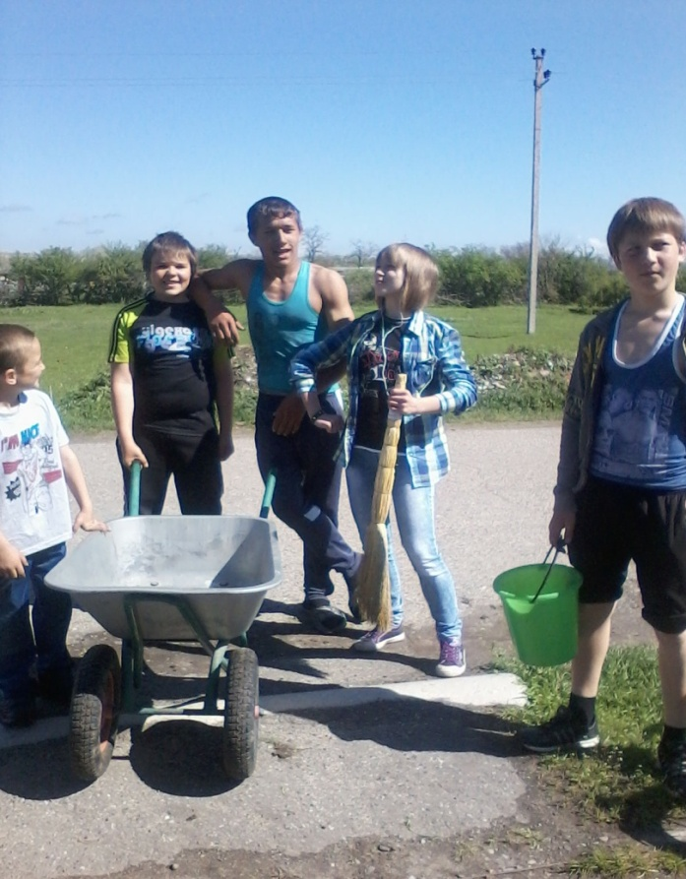

3 сентября традиционно проводится общешкольная линейка, посвященная Дню солидарности в борьбе с терроризмом.
Ко Дню пожилых людей. Провели акцию «Дарить радость людям» . Ребята уже традиционно посещают пожилых жителей хутора, поздравляют с праздником, оказывают помощь одиноким и престарелым в уборке урожая. Ребята продемонстрировали такие качества как трудолюбие, чуткое и бережное отношение к старшим.

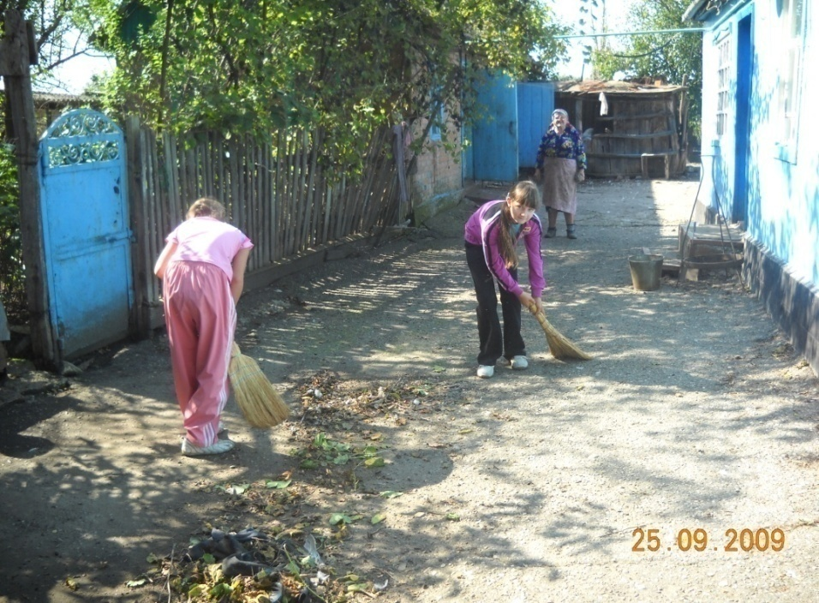

Проведены экологические субботники по уборке и озеленению территории школы, организована работа патрулей юных друзей природы, работа по озеленению классных помещений.

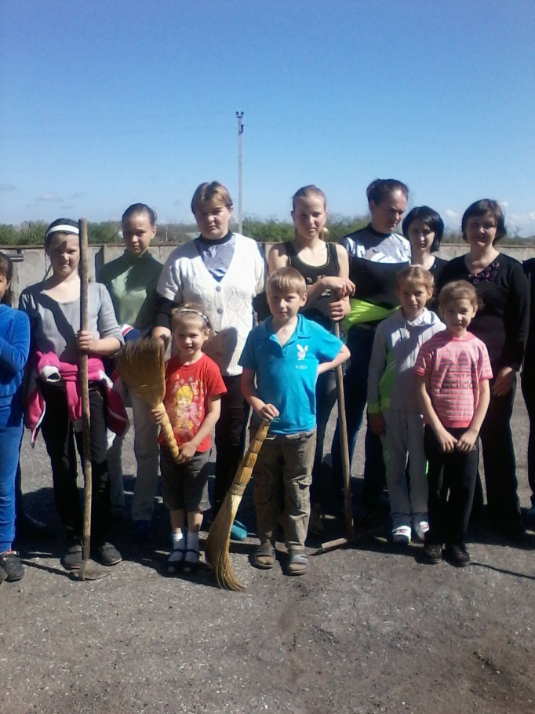
С 1 по 10 октября проводилась Декада правовых знаний. Коллективом школы разработана Программа «Мы – граждане России!» по воспитанию правовой культуры и формированию законопослушного поведения школьников на 2012 – 2015 г. Согласно данной программе во всех классах организуются занятия по правовому воспитанию и классные часы.
Мероприятие «Тебе, мой любимый учитель!» - поздравили учителей, вручили букеты цветов и провели праздничный концерт

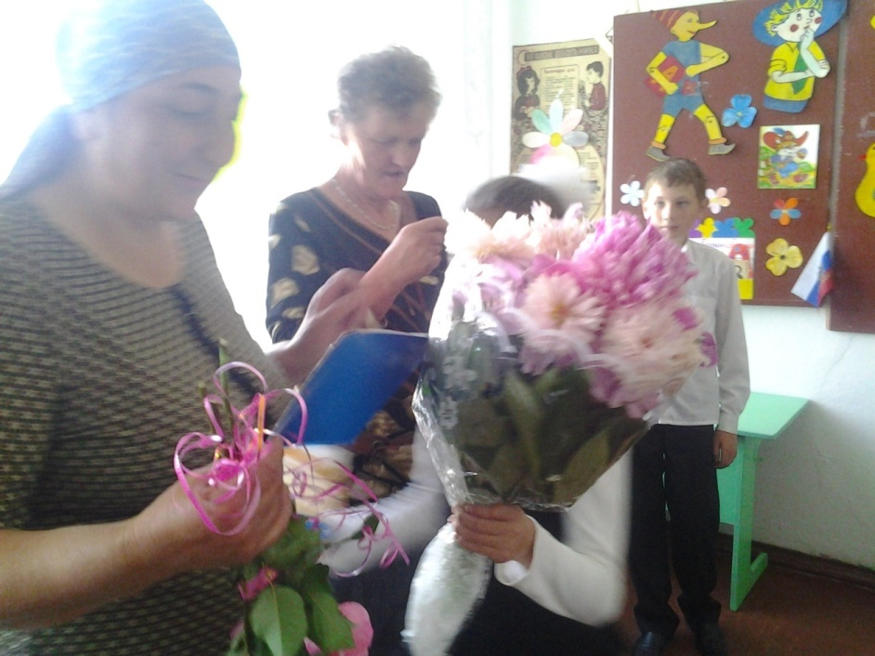

4 октября проведены общешкольные занятия по гражданской обороне.
С 24.10.2014 по 1.11.2014 г. по разработанному плану проводились мероприятия ко Дню народного единства: классные часы, выставки рисунков, литературно- музыкальный конкурс «Горжусь тобой, Россия!».
С 1 по 30 ноября проведен месячник «Защитим детей».
Акция «Доброе сердце мамы», изготовили поздравительные открытки «С любовью к маме»; подготовили праздничный концерт, с приглашением мам.

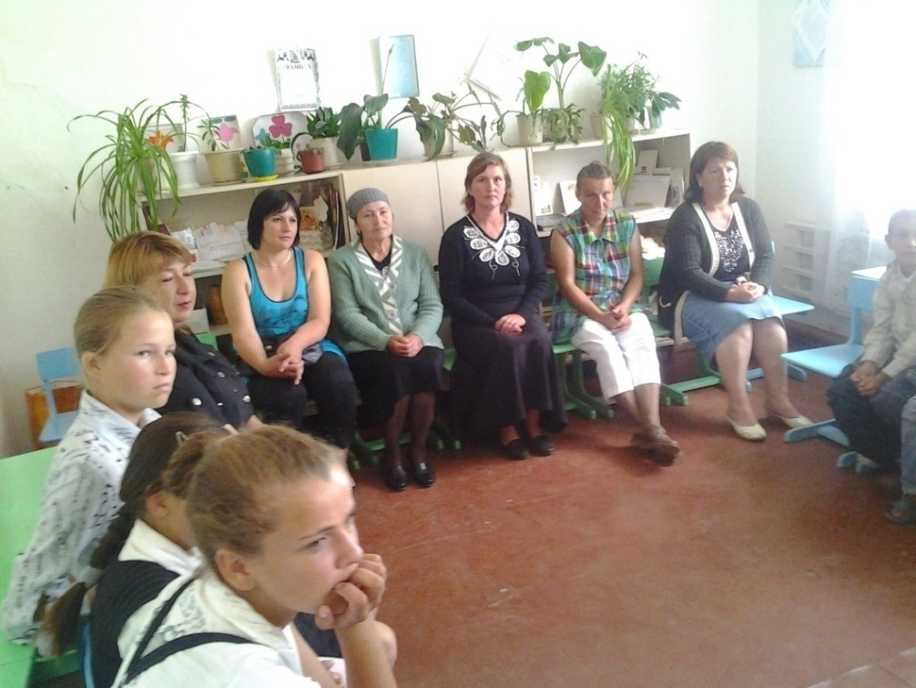

Акции: «Покормите птиц», «Кормушка». Тимуровский отряд смастерил и укрепил в школьном саду кормушки для зимующих птиц, всю зиму подкармливал их.

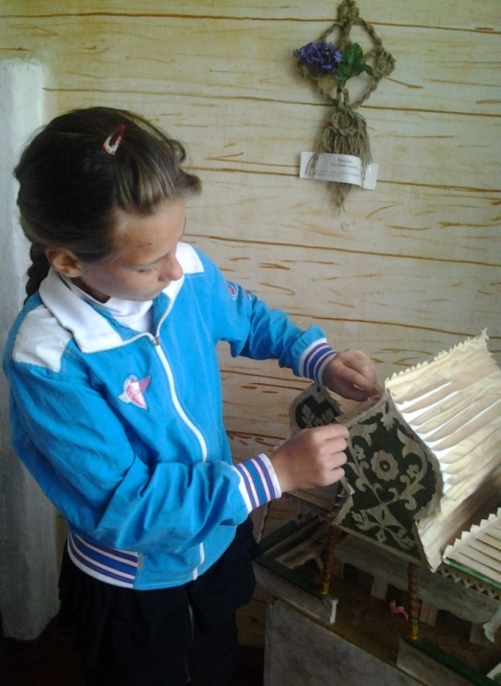

12 декабря конференция «Я - маленький исследователь», на которой учащиеся выступили с докладами.
С 23.01.2015г. по 21.02.2015г. по разработанному плану проводились мероприятия месячника спортивной и оборонно – массовой работы посвященной Дню Защитника Отечества и в честь 70-годовщины Победы ВОВ.

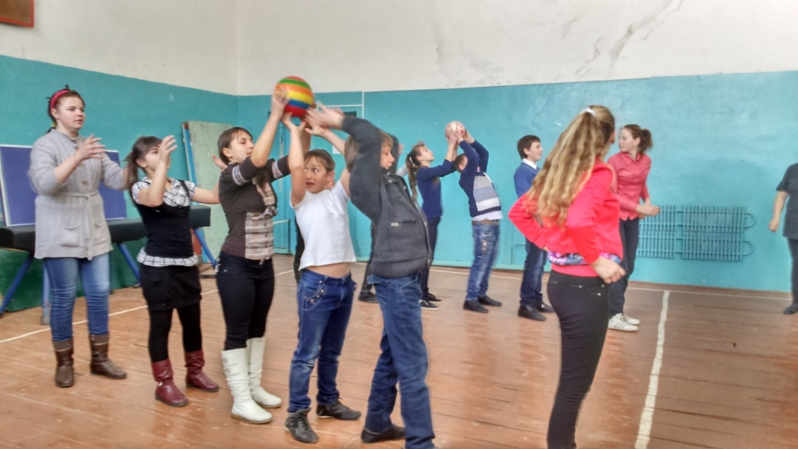

18.01.2015 г. проведена беседа «А умеем ли мы общаться?»
Школьный конкурс патриотической песни «Пою о славе России».

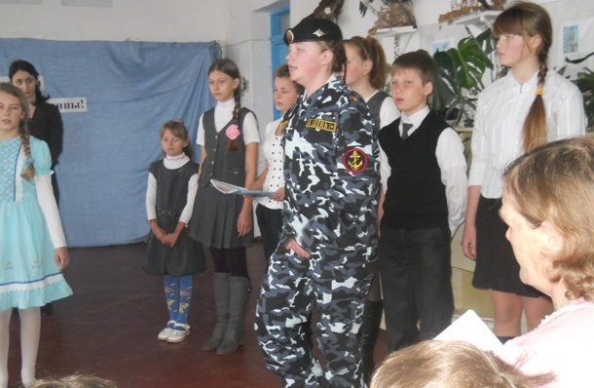

14.02.2015г. проведен литературный вечер « Ромео и Джульетта»
( поэты о любви)7-9кл.
28.01.2015г.- проводились «Уроки мужества. Урок мужества « О подвиге твоем Ленинград» 5-9классы.
С 13.02.2015г. по 15.02.2015г. проводились мероприятия по выводу войск из Республики Афганистан: классные часы, уроки мужества, торжественная линейка.
За период с января по февраль в школе были проведены различные воспитательные мероприятия: классные часы, конкурсы, Уроки Мужества, спортивные мероприятия, экскурсии.
С 21.04.2015г. по 8.05.2015г. проведены, мероприятия, посвященные Великой Победе 1941- 1945г.
30 апреля учителя МКОУ «ООШ х. Дубянск» принимали участие в фестивале 70 лет Великой Победы.

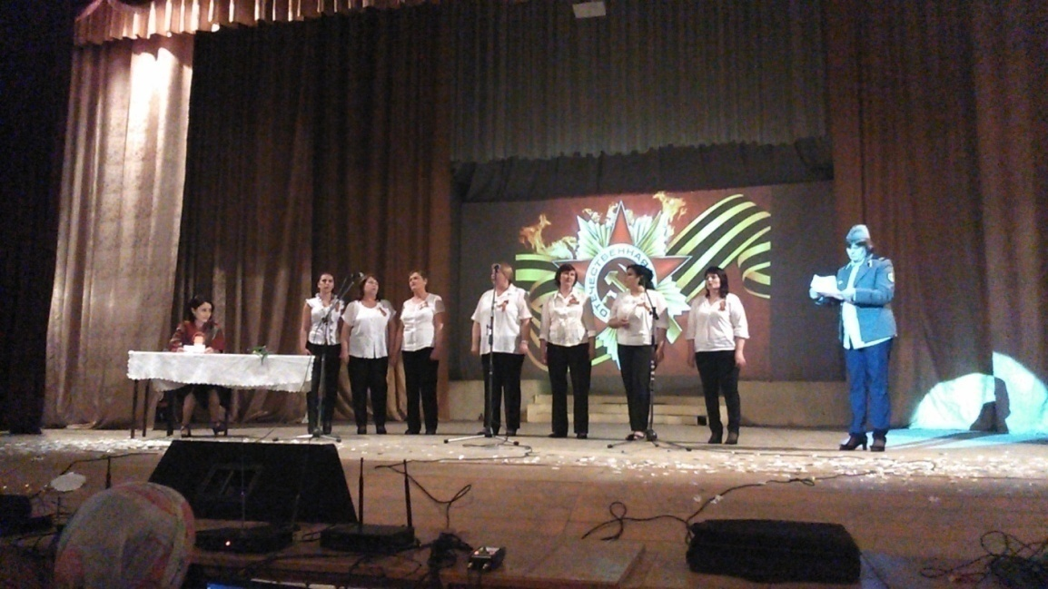

1 мая открытие памятника «Вы вечно в памяти потомков, ваш подвиг нами не забыт», проведение митинга.

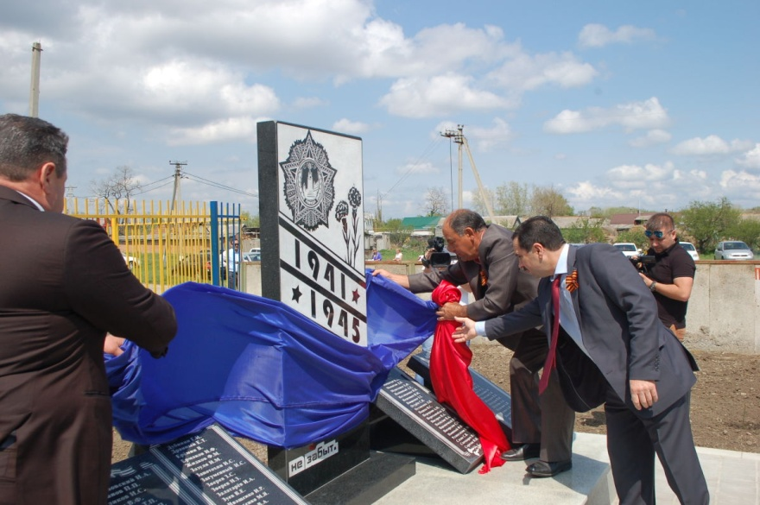

- мая провели единый Урок Победы

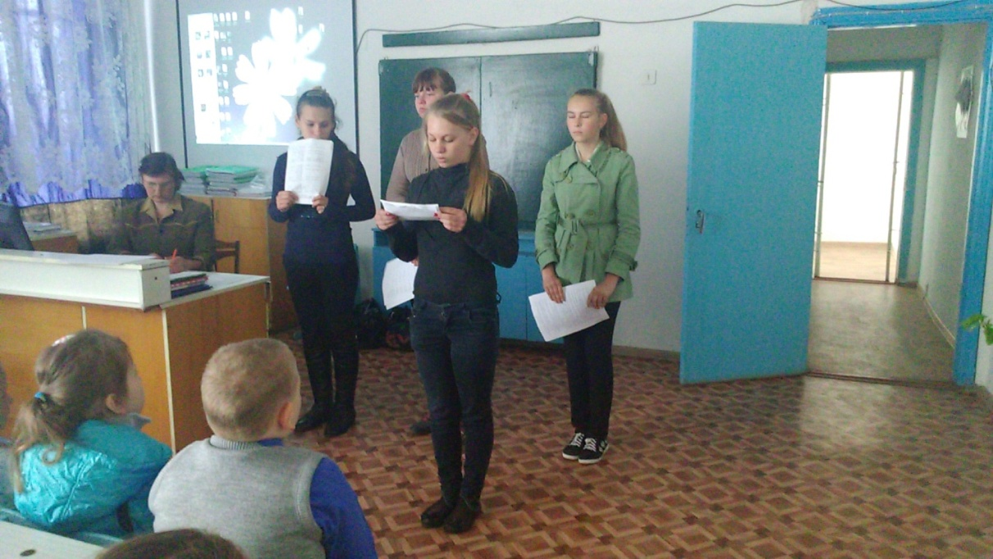

- мая Митинг, посвященный 70-летию Великой Победы в Великой Отечественной войне, 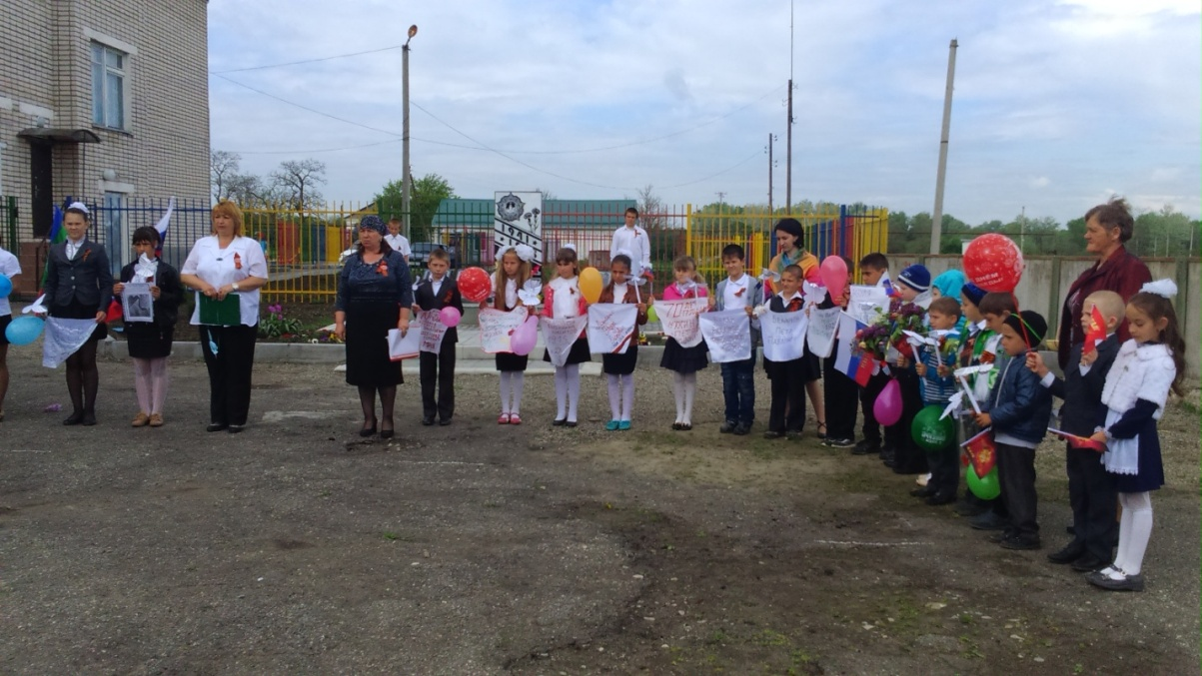 Нравственно-эстетическое воспитание школьников осуществляет важную задачу – способствует формированию у школьников убеждений, взглядов, усвоения нравственных норм жизни, развивает художественный вкус, интересы, способности, культуру.
Каждое новое время ставит новые задачи перед педагогами. Воспитывая детей, мы должны обращать их взор к доброму, вечному, благому.
19. 09.2014г. проведен конкурс «Мисс Осень-2014». Участницы показали не только свои костюмы, но и знания , и творческие способности. Проведена выставка « Золотая осень»
4 октября - концерт ко Дню Учителя. Проведен день самоуправления, учащиеся 8-9 классов сами вели уроки. Затем поздравили учителей праздничным концертом.
16 ноября во всех классах проведены классные часы, посвященные Международному дню толерантности.
22. 11.2014г. ноября состоялся конкурс чтецов ко Дню матери. Также к этому празднику учащиеся рисовали рисунки «Портрет любимой мамочки», писали сочинения о маме. Все учащиеся, принимавшие активное участие, награждены грамотами. Декабрь – конкурс творческих работ «Зимние узоры», украшение школы к Новому году, новогодняя елка «Здравствуй ,Новый год!».
Взаимоотношения в коллективе формируются на классных часах, беседах, уроках, совместных поездках на экскурсии и в театры, на субботниках, конкурсах, концертах и смотрах. Ребята в школе дружные, отношения между учителями и учениками хорошие.
1.03.2015г-проведен праздник « Масленицы».
7.03.2015г. проведены мероприятия, посвященные Международному женскому дню: конкурс рисунков, спортивные эстафеты, утренник к 8 марту.
18.04.2015г. проведено внеклассное мероприятие
« Пасхальный звон»
15.05.2015г. Международный день семьи, проведены классные часы.
23.05.2015г-Торжественная линейка посвященная «Последнему звонку».
- Экологическое воспитание осуществляется посредством решения следующих воспитательных задач:

1.Изучение учащимися природы и истории родного края.

2.Формирование бережного отношения к окружающей среде.

3.Содействие в проведении исследовательской работы учащихся.

4.Проведение природоохранных акций.

Проведены следующие мероприятия: экскурсия «Берегите природу» (1-9 классы), конкурс поделок из природного материала «Осенний вернисаж», операция «Кормушка для птиц».

С 14.02 .2015г по 24.02.2015г. проведен конкурс рисунков « Природа нашего края».

С 24.05.2015г. проведены классные часы « Берегите, Землю!»

- Физкультурно-оздоровительное воспитание.
Физкультурно – оздоровительное направление деятельности школы осуществлялось в ходе реализации программы «Здоровье», целью которой являлось создание наиболее благоприятных условий для сохранения и укрепления здоровья учащихся, формирования у школьников отношения к здоровому образу жизни как к одному из главных путей в достижении успеха
В течение 2014-2015 учебного года в школе работали спортивные кружки и секции «Волейбол», «Футбол», «Теннис». Проведены соревнования «Веселые старты» (1-4 классы), спортивные соревнования «Старты надежд» посвященные открытию Олимпийских игр (1-9классы), первенство школы по баскетболу, классные часы «В здоровом теле- здоровый дух!». Традиционно беседы по профилактике наркомании, табакокурения и по профилактике правонарушений проводят инспекторы ПДН совместно с педагогическим коллективом школы согласно принятому плану. На базе школы был организован медицинский осмотр обучающихся, который позволил увидеть педагогам полную картину состояния здоровья обучающихся и построить процесс обучения с учётом особенностей соматического здоровья детей. Огромное значение в 2014-2015 учебного года придавалось профилактике детского травматизма. Сотрудниками ГИБДД, классными руководителями и зам. директора по УВР проводились беседы, инструктажи, ролевые игры. Кроме этого, ежемесячно проводились инструктажи по безопасности дорожного движения, правилам техники безопасности в школе и на уроках.
21.02.2015г. проведен конкурс «А ну-ка, мальчики!» Победила команда «Смелые».
5.03.2015г. проведен конкурс « А ну-ка, девочки !» Победила команда
« Ловкие».
20.03.2015г. проведен праздник « Пришла весна – праздник цветов»
Спортивные эстафеты ( 1-4 кл, 5-9 кл)

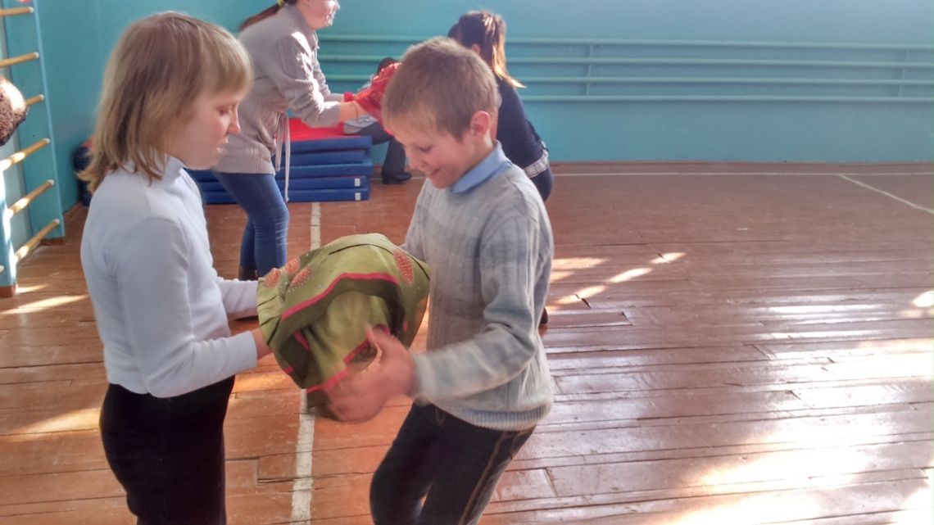

Проведены следующие мероприятия: веселые старты, блиц-турниры по волейболу и футболу, КВН, игра «Умники и умницы», игра « Рыцарский турнир вежливости», классные часы. День здоровья.
24.05.2015г. проведена беседа « Безопасность на воде».
- Трудовое воспитание.
«Трудовое воспитание является практической подготовкой молодого поколения к участию в общественном производстве и вместе с тем важнейшим элементом нравственного, интеллектуального и эстетического воспитания»
В.А. Сухомлинский.
Цель: Воспитание отношения к труду как к высшей ценности жизни, развитие потребности в творческом труде; формирование уважительного отношения к материальным ценностям; развитие навыков самообслуживания.
Содержание деятельности:
- изготовление поделок, сувениров, подарков к «8 Марта», «Дню Учителя»
- организация «трудового десанта» по уборке пришкольной территории;
- работа школьных кружков;
- организация летней трудовой практики;
- проведение классных часов о трудовом воспитании;
- профориентационная работа.

Наша школа сельская, поэтому трудовому воспитанию отводится особая роль. Труд, трудовые отношения - незаменимое средство развития социализации, формирование личности. При выполнении различных трудовых операций у ребенка появляются различные навыки, повышается уровень самостоятельности, ответственности. В данном направлении ведется большая работа педагогом дополнительного образования Курто Г.А., Тлисова Т.В.,Кравцова Н.М., на кружках: «Умелые руки», «Инфознайка», которые посещают 92 % обучающихся. Посещая школьные кружки, дети учатся аккуратности, трудолюбию, умению работать с различными инструментами и материалами.

Большую работу по трудовому воспитанию осуществляют учителя технологии Курто Г.А. и Кужев Р.П. Вместе с трудовыми навыками, они учат правильно организовывать свое рабочее место, создавать своими руками прекрасное. Навыки, полученные на кружках и уроках, дети применяют и в повседневной жизни. Ребята вносят творческое начало в оформление школы к праздникам, традиционным мероприятиям. Вместе с педагогами они готовят творческие отчеты - выставки своих работ, которые посещают родители, жители села.
25.09.2014г. проведен общешкольный субботник.
10.10.2014г. проведен рейд « Живи, книга», генеральные уборки в классах.
20.04.2015г. проведен общешкольный субботник « Сохраним планету чистотой!»

- Самоуправление.
Самоуправление в школе представлено детской организацией «Радуга», в состав которой входят лидеры 5-9 классов. Основная цель детского объединения - организация и развитие ученического самоуправления, поддержка молодых талантов, ребят с творческим мышлением и отношением к жизни, внедрением инновационных проектов, что подтверждается призовыми местами за участие в различных конкурсах и мероприятиях района. В этом году была продолжена работа по самоуправлению с руководящим органом – активом ДО «Радуга».
Выбран президент – Маницкая Татьяна, один раз в четверть проводятся заседания актива детской организации. Его деятельность была направлена на организацию контроля успеваемости, внешнего вида и дисциплины учащихся, предупреждение прогулов и опозданий на уроки, участие в подготовке и проведении праздничных концертов и тематических мероприятий. 29 октября состоялся торжественный прием учащихся 4 класса в члены детской организации «Радуга».
В школе организовано дежурство учащихся. В обязанности дежурных входит контроль порядка в школе. Еженедельно проводятся отчеты по дежурству на общешкольных линейках.
24.09.2014г. проведены классные часы « Планирование работы класса на 2014 – 2015 учебный год».
24.05.2015г. Рейд по проверке состояния учебников.
Профилактика правонарушений.
Профилактической работе уделяется большое внимание. Беседы по правилам дорожного движения проводятся во всех классах. В сентябре и декабре состоялись встречи с инспекторами ГИБДД и ОДН.
Большая профилактическая работа проводится с детьми «группы риска». В 1 полугодии было проведено:
- Посещение проблемных семей. Изучение психологического климата в семье.
- Составление диагностических карт по выявлению детей групп риска.
- Диагностика «Адаптация пятиклассников», «Адаптация первоклассников к школьной жизни».
- Обследование семей опекунов.
- Месячник «Защитим детей».
Ведется контроль занятости детей из «группы риска» в кружках и спортивных секциях.
Организация занятости детей и подростков в период каникул.
В период прошедших осенних и зимних каникул работали кружки и спортивные секции по расписанию, скорректированному на время каникул. Совместно со школьной библиотекой проводились мероприятия для учащихся
Классное руководство.
Существенной стороной деятельности педагогического коллектива школы является организация и руководство внеклассной воспитательной работой. Значительную часть этой работы планируют и осуществляют классные руководители (нравственное воспитание, стимулирование учебной деятельности, организация общественно-полезного труда). В 1 полугодии 2014 – 2015 учебного года в школе работало методическое объединение классных руководителей. Задачами методического объединения были повышение профессионального мастерства классных руководителей, обобщение и распространение передового опыта.
Каждый классный руководитель выбрал для себя методическую тему по самообразованию, по которой планирует работать на протяжении нескольких лет. В помощь классным руководителям, была разработана «Портфолио классного руководителя», для обобщения опыта и анализа работы за год. В своей работе классные руководители стараются спланировать классные часы, на которые приглашают родителей, других учителей и различных специалистов.
Большое внимание уделялось проблеме внешнего вида, взаимоотношения со сверстниками и родителями, профилактике курения и употребления спиртных напитков. В старших классах рассматривались вопросы профилизации и правильного выбора профессии.
Работа с родителями.
В начале учебного года на родительских собраниях классные руководители ознакомили родителей с выдержками из Устава школы, с правилами поведения учащихся, выбрали родительский комитет и его председателя ( Ильинова Л.И.)
Основные темы бесед с родителями в классах:
- Младший школьный возраст и его особенности.
- Поощрения и наказания в семье.
- Трудности адаптации пятиклассников в школе.
- Компьютер в жизни школьника.
- Поможем детям выбрать профессию.
- Конфликты с собственным ребенком и пути их разрешения.
- Закон и ответственность.
Школа будет продолжать работать над развитием у учащихся потребности к нравственному самосовершенствованию на базе общечеловеческих ценностей и конструктивной деятельности. Педагогический коллектив по итогам анализа воспитательной работы школы выделил основные задачи на 2015-2016 уч. год.
- Активизация работы всех классных руководителей в рамках образовательной среды.
- Усиление работы школьного ученического самоуправления.
- Вовлечение в активную деятельность большего количества учащихся.
- Разнообразие форм и методов работы с родительской общественностью.
- Привлечение большего количества учащихся и педагогов к участию в конкурсах, мероприятиях различных уровней.

16. Список детей состоящих на внутришкольном учёте и ПДН.
№ | Фамилия, имя учащегося | Класс | Состоит на учете в школе | Состоит на учете в ПДН | Причина постановки на учет
1. | Николаенко Владислав | 9 | + | - | Низкая успеваемость, пропуски уроков,
2. | Шатравко Надежда | 7 | + | - | Нарушения дисциплины, воровство

17. Список учеников, обучающихся на дому.
В 2014-2015 учебном году в школе было организовано обучение на дому обучающихся по утвержденному директором школы учебному плану троих учащихся:
- Иваненко Илья – 9 класс (. Тлисов Н.К Кравцова Н.М..)
- Середа Александр –9 класс ( Тлисов Н.К. Кравцова Н.М.)
- Шило Михаил – 8 класс (Тлисов Н.К. Петова З.Х... Кравцова Н.М.)
На каждого ученика был разработан индивидуальный учебный план и индивидуальное учебное расписание. Был заведен журнал учета уроков, в котором регулярно записывались темы пройденных уроков в соответствии с календарно-тематическим планированием.
По итогам года все учащиеся аттестованы по всем предметам утвержденного учебного плана и переведены в следующие классы.
Выводы:
- Индивидуальное обучение на дому обучающихся 9,8 класса было организовано в строгом соответствии с требованиями по организации индивидуального обучения на дому.
- Все часы выданы в соответствии с учебным планом обучения.
- Контроль, за проведением учебных занятий в соответствии с расписанием, успеваемостью обучающихся, ведением учителями журналов, своевременной проверкой тетрадей – осуществлялся заместителем директора по УВР Тлисовой А.М. регулярно.
- Обучающиеся, на дому ученики, по итогам 2014 – 2015 учебного года успевают по всем предметам учебного плана.
Иваненко И. , Середа А – допущены к итоговым государственным экзаменам.

18. Информация по опекаемым детям.
Работа с опекаемыми строится на основании Закона РФ « О дополнительных гарантиях по социальной поддержке детей – сирот и детей, оставшихся без попечения родителей» от 10.12.96 года, Закона РФ «Об опеке и попечительстве» от 16.04.08 года.
В начале учебного года провели учет детей, находящихся под опекой. Изучили особенности семьи (состав семьи, ее структуру, характер взаимоотношений в семье, материальное обеспечение). На каждую семью заведена картотека. Имеются характеристики на опекунов и опекаемых.
В настоящее время в школе обучается 1 опекаемый ребёнок.
Опекаемый ребёнок получает положенный ему пенсию и пособию. Опекун ответственно относится к своим обязанностям и создает для своего подопечного благоприятные условия для его успешного развития. Это подтверждают обследования жилищно-бытовых условий совместно с медицинскими работниками, которые проводились один раз в четверть. Все опекаемые проживают в хороших условиях.
Опекаемый ребёнок: Шило Михаил --8 класс.
Классный руководитель в течение года контролирует успеваемость и поведение опекаемого ребенка. С ним постоянно ведется индивидуальные беседы. Михаил привлечен к работе в кружках по интересам, к участию в классных и общешкольных мероприятиях, посещает спортивные секции, имеет постоянные поручения.
Классный руководитель в течение года оказывает педагогическую помощь опекуну, проводит индивидуальные беседы.
Основные задачи на 2015-2016учебный год:
    - активизация работы по правовой и социальной защищенности учащихся;
    - совершенствование работы по дальнейшему обеспечению благоприятных условий для развития каждого опекаемого.
20. Укрепление материально-технической базы.
В летний период при подголовке школы к новому учебному году будут проведены ряд косметических работ кабинетов силами самих учителей.
21. Локальные акты, имеющиеся в школе.
- Положение о приёме в школу.
- Положение о ведении личных дел учащихся школы.
- Положение о школьной форме.
- Положение об Управляющем совете школы.
- Положение о дежурстве в школе.
- Положение об учебных кабинетах.
- Положение о требованиях к ведению классного журнала.
- Положение о заполнении, ведении и проверке дневников.
- Положение о внутришкольном контроле.
- Положение о неурочной деятельности.
- Положение о школьном мониторинге качества обученности.
- Положение о ведении ученических тетрадей и их проверке.
- Положение о работе с одарёнными детьми.
- Положение о классном часе.
- Положение о классном руководителе.
- Положение о классном родительском собрании.
- Положение о педагогическом совете.
- Положение «Портфолио- форма оценки достижений ученика».
- Положение о предпрофильной подготовке.
- Положение о методическом объединении педагогов.
- Положение о родительском комитете.
- Положение о правилах поведения для учащихся школы.
- Положение об обработке персональных данных.
- Положение о поставке на внутришкольный учет учащихся и снятии с него.
- Положение об учёте неблагополучных семей и учащихся.
- Положение о школьной предметной неделе.
- Положение о порядке итоговой аттестации.
- Положение о конференции.
- Положение о порядке аттестации и госакредитации.
- Положение о системе оплаты труда.
- Положение о премировании работников.
- Положение о порядке кооптации членов управляющего совета.
- Положение о порядке учета мнения управляющего совета.
- Положение о введении и проверке личных дел обучающихся.
- Положение о восстановлении классного журнала.
- Положение о дежурстве юных пожарных.
- Положение о наставничестве.
- Положение о работе с молодыми специалистами.
- Положение о языке образования.
- Положение об элективных курсах.
- Положение о поощрениях и взысканиях.
- Положение о посещении учебных занятий.
- Положение о смотре учебных кабинетов.
- Положение о правилах использования сети интернет.
- Положение о регламенте работы педагогов и обучающихся.
- Положение о тьюторе.
- Положение о правилах размещения на официальном сайте школы.
- Положение о публичном докладе.
- Положение о школьном сайте.
- Положение об информационной открытости.
- Положение о порядке ознакомления с документами.
- Положение о длительном отпуске.
- Положение о нормах профессиональной этики работников.
- Положение об аттестации и проведении аттестации.
- Положение об аттестационной комиссии по аттестации.
- Положение о профессиональной переподготовке.
- Положение об организации питания.
- Положение о порядке пользования учебниками.
- Положение о мерах защиты социальной поддержки обучающихся.
- Положение о порядке выбора учебников и учебных пособий.
- Положение о сетевой форме реализации образовательных программ.
- Положение о внутренней системе оценки качества образования.
- Положение о регламенте функционирования школьной системы
оценки качества образования.
- Положение о ГИА выпускников 9 класса.
- Положение о порядке текущего контроля успеваемости.
- Положение о промежуточной аттестации 1-8 классов..
- Положение об индивидуальном учете результатов освоения
обучающимися образовательных программ.

